**15.04.2020- Sozialmedizin Einführung**

Sozialmedizinische Grundlagen

**Was ist Sozialmedizin?**

→ heute „Gesundheitswissenschaft“ oder „Public Health“

Grenzfach zwischen der Medizin und anderen Gesundheitswissenschaften (Psycho-, Soziologie)

* Theorie der Entstehung von Krankheiten
* Epidemiologie
* Gesundheitsförderung und Prävention
* Rehabilitation
* Gesundheitsökonomie
* Gesundheitssystem
* Gutachterliche Fragestellungen (angewandte Sozialmedizin)

„Wenn wir Sozialarbeitswissenschaft zwischen vorhandenen Fachgebieten verorten, dann zwischen Sozialpolitikwissenschaft, Gesundheitswissenschaft, Erziehungswissenschaft und Rechtswissenschaft“

**Public Health Parabel**

→ Downstream (Symptome) – Upstream (Ursache)

→ Symptombekämpfung statt Ursachenbekämpfung

**Krankheitsmodelle – Medizinisch-Psychologisches Modell**

**→** war Anfang des 20. Jahrhunderts das mächtigste Krankheitsmodell

*Zellpathologie 19. Jahrhundert, Virchow*

* eine (oder mehrere) spezifische Krankheitsursachen
* Jede Krankheit bestimmte Grundschädigung (Zelle, Organe, Gewebe..)
* Typisch äußere Zeichen
* Beschreibbare und vorhersehbare Abläufe
* Symptomorientiert, objektivierend (Nichtbeachtung des Subjekts und der Kontextbedingungen)

Erreger trifft auf Körperzelle im Organ → der ganze Mensch erkrankt

→ veraltet: bei vielen Krankheiten spielen viele Faktoren mit und nicht der „eine“ Erreger

Leitvorstellungen der biomedizinischen Perspektive

1. Der Körper ist Naturgegenstand: folgt Naturgesetzen und ist daher mit naturwissenschaftlichen Methoden zu erkennen
2. Krankheit = innerkörperliche Störung im normalen Funktionieren es Organismus
3. Jede Krankheit zeichnet sich durch bestimmte genetische, biochemische und/oder mechanische Grundschädigung aus → primärer, grundlegender organischer oder systemischer Defekt.
4. Wirkungsprozesse der pathologischen Prozesse müssen vorrangig im Organismus untersucht und analysiert werden: Analyseebenen reichen vom Makrobereich des Organismus, seiner Organe und Hormonsysteme bis in den Mikrobereich von Zelle, Molekülen und Genen.
5. Jede Erkrankung besitzt spezifische Ursachen und eine spezifische Ätiologie, sie zeigt besondere Merkmale/ Symptome und nimmt einen aufgrund pathogenetischer Kausalketten in der Regel vorhersagbaren Verlauf: Es gibt typische Zeichen (klinische Manifestationen) und Sequenzen.
6. Alle (bekannten) Krankheiten können Aufgrund ihrer Symptome, der Ätiologie und des Verlaufs intersubjektiv beschrieben, medizinisch-naturwissenschaftlich klassifiziert und in einem verbindlichen, standardisierten nosologischen System geordnet werden.
7. Körperlich-somatische Prozesse, psychische und soziokulturelle Manifestationen des Erlebens und Verhaltens werden getrennt betrachtet.
8. Der kranke Mensch ist Instanz eines pathologischen Prozesses: subjektiv-personale ebenso wie soziale Anteile von Krankheitserleben, -verarbeitung und -bewältigung sind der kausalen medizinischen Behandlung nachzuordnen.
9. Krankheitserkennung und -behandlung sind Aufgaben des Handlungssystems der Medizin: Symptombeseitigung ohne medizinische Überwachung und Intervention oder mangelnde Befolgung ärztlicher Anweisungen aufseiten der Patienten verschlimmern die Erkrankung oder führen zur Chronifizierung und zum auftreten weiterer, neuer Erkrankungen.
10. Aufgrund ihres Selbstverständnisses als Naturwissenschaft muss die Medizin objektiv gegenüber der Krankheit, als ärztliche Profession neutral gegenüber Patienten sein.

Wesentliche Aspekte:

1. Naturwissenschaftliche Hoheit
2. Defizitorientierung
3. Definierte Erkrankungen, Ursachen und Symptome
4. Objektbezug in der Klassifikation (Objektivierung des Krankheitsprozesses)
5. Desintegration Biologie-, Psychologie-, Soziales
6. Medizin als dominantes Deutungs- und Handlungssystem
7. Objektbezug in der Behandlung

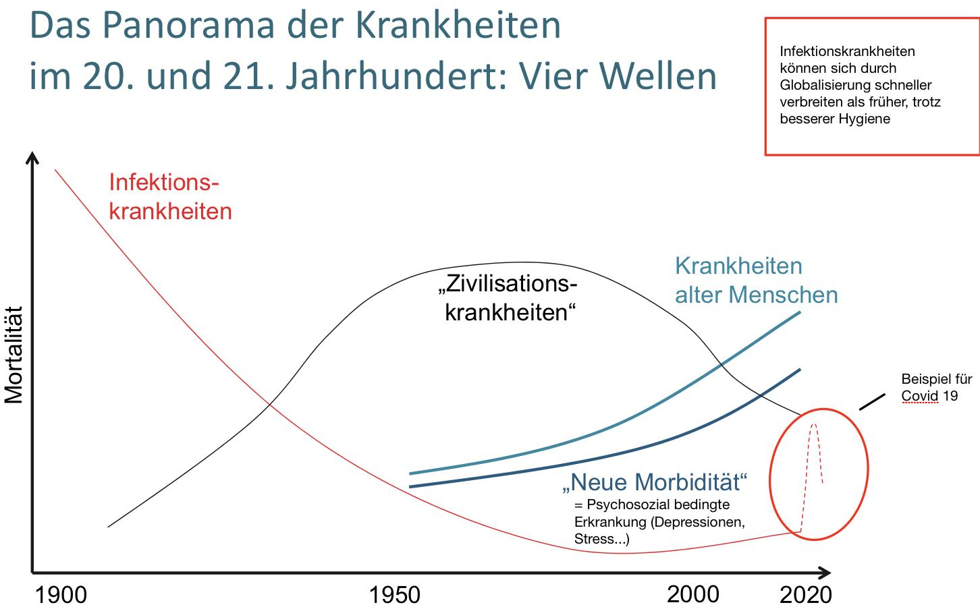

**Krankheitsmodelle:**

Funktionsfähigkeit

* Medizin ähnelt Rolle wie das Rechtssystem: Kontrolle abweichenden Verhaltens
* Hilfreich für Verständnis von: *Stigmatisierung/ Labeling*

„Abweichung ist heute nur dann „legitim“, wenn sie eine medizinische Interpretation und Intervention verdient und letztendlich rechtfertigt.“

Sozioökonomisches Modell

* Krankheit als Ausdruck gesellschaftlicher Bedingungen
* Entfremdung der Arbeit → psychosomatische Erkrankungen
* Betrifft v.a arbeitsbedingte Erkrankungen, Umweltbelastungen, Krebserkrankungen
* Aktuell: Gesellschaftliche Ungleichheit

**Krankheitsmodelle – Stressmodell**

* Anpassungssyndrom des Organismus
* Dauerbelastung führt zunächst zu funktionellen und später zu organischen Erkrankungen

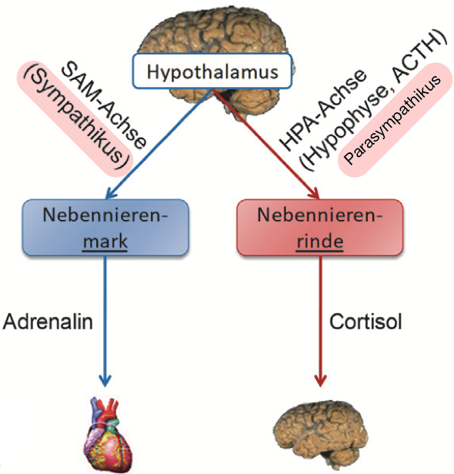

* Wesentliches Modell zum Verständnis für
  + - Coping und Entwicklung
    - Neue Morbidität
    - Prävention und Gesundheitsförderung

HPA= Stressachse → Cortisol

**Krankheitsmodelle – Psychosomatisches Modell**

* Einfluss des Seelischen auf das Körperliche
* ´Verdrängte´ Erlebnisse werden auf Körperliche Empfindungen/ Wahrnehmung `übertragen´
* Z.T Symbolwert der Betroffenen Organe
* Betrifft v.a psychosomatische Erkrankungen: Asthma, Magen- und Darmgeschwüre, Blutkochdruck
* Komplexer als Stressmodell

(Stress + X → Nicht nur Stress allein, sondern verschiedene psychische Prozesse wirksam)

**Krankheitsmodelle – Zusammenfassung**

* Medizinisch-biologisches Modell
* Psychologische Modelle (Stressmodel, Psychosomatisches Modell)
* Soziologische Modelle
* Gemeinsame Betrachtung im Risikofaktorenmodell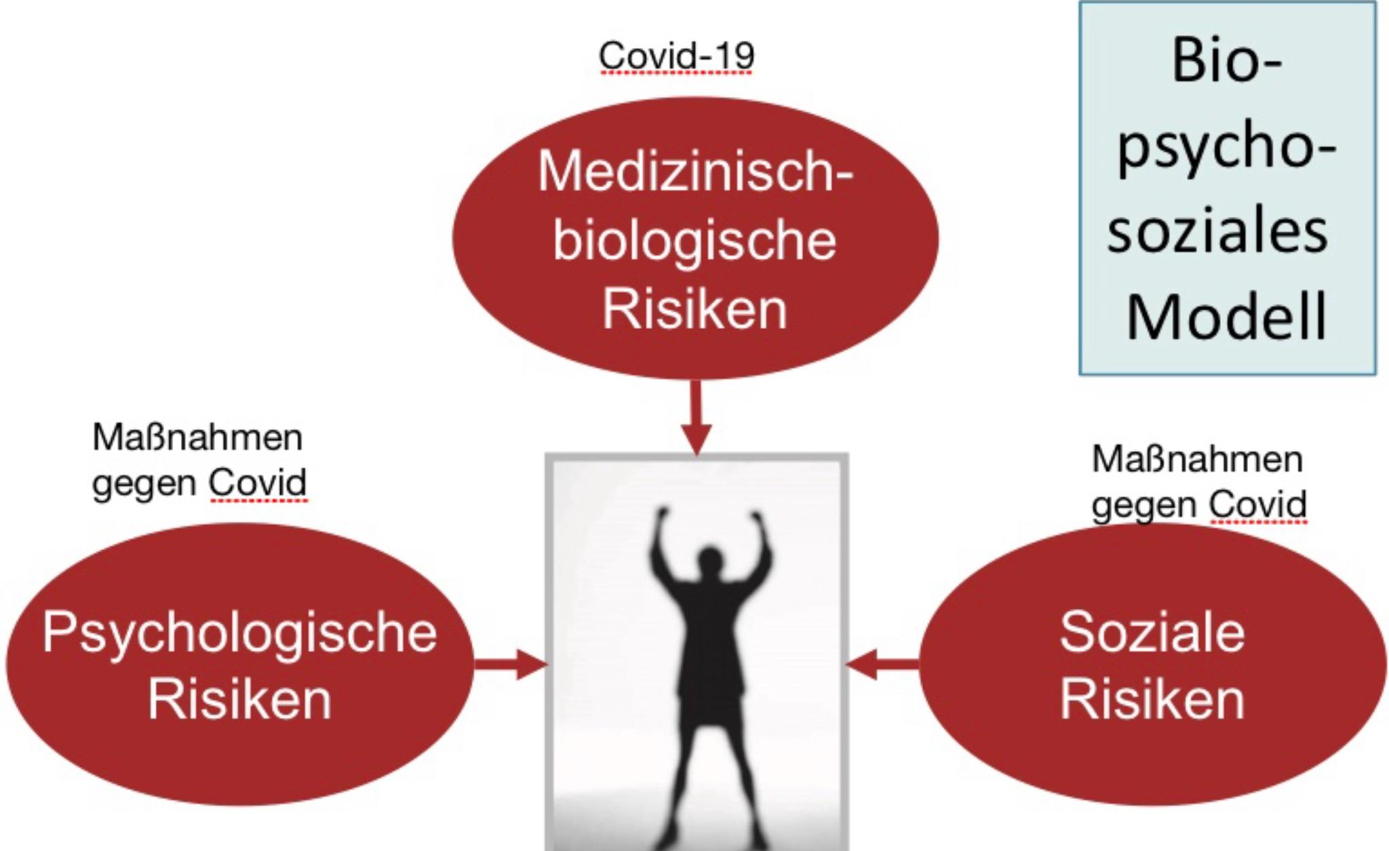

**Krankheitsmodelle: Salutogenese**

Aaron Antonovsky (1923-1994)

* Pathogenese (Was macht krank?) → Salutogenese (Was macht/ hält gesund?)
* Erforschung unspezifischer Sozialfaktoren, die Einfluss auf die allgemeine Anfälligkeit gegenüber Krankheiten haben
  + Kohärenzgefühl
  + Sense of Coherence (SOC)

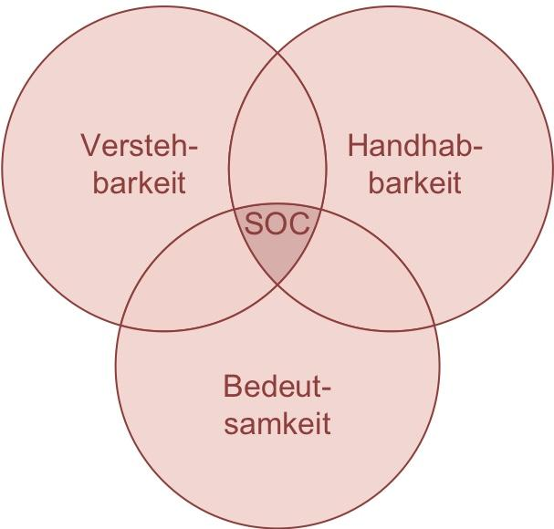

**Krankheitsmodelle: Gesundheitsförderung**

* Ressourcen-Konzept (+ systemische Sicht)
* Ziel: Verstärkung gesund erhaltender Faktoren
  + wichtige Bausteine: Aktivierung, Partizipation (→ Empowerment)
* Gesundheits-Krankheits-Kontinuum



* Kohärenzgefühl (SOC) als Zielressource der Gesundheitsförderung
* Konzeptuelle Weiterentwicklung (WHO)

**Krankheitsmodelle – Risikofaktorenmodell**

* Gleichzeitige Betrachtung medizinischer, psychologischer und soziologischer Krankheitsrisiken
* Risikofaktoren werden möglichst zahlenmäßig erfasst (auch positive Faktoren → Salutogenese)
* Faktoren sind miteinander verflochten, sie wirken gleichzeitig und beeinflussen sich gegenseitig
* Komplexes Krankheitsmodell
* Integration verschiedener Ansätze
* Multifaktorenkonzept (Polyätiologie)

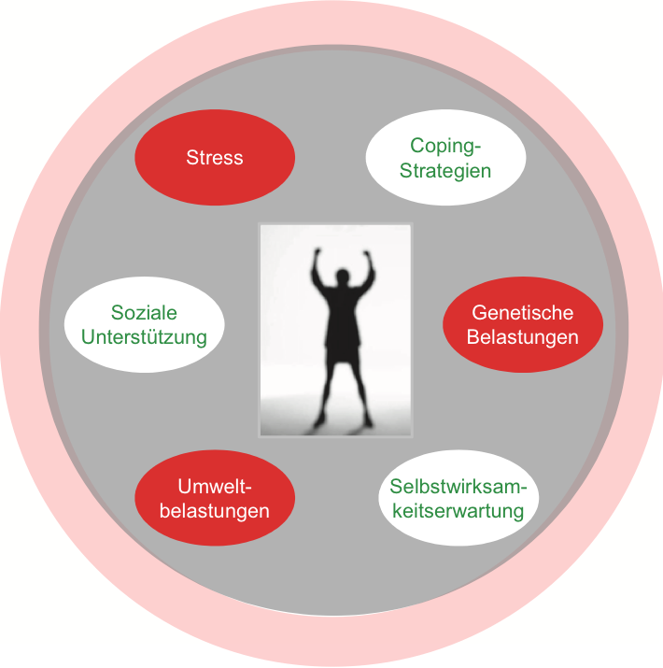

**Aktuell wichtige infektionsepidemiologische Begriffe**

* Basisreproduktionszahl:
  + Durchschnittliche Zahl der Zweitinfektionen, die von einem Fall ausgehen – Ausbreitungsvoraussetzung: R0>1
* Herdenimmunität:
  + Infektionserkrankung kann sich aufgrund hohen Anteils Immuner nicht in einer Bevölkerung ausbreiten. Aus einer R0 von 2,0-3,3 ergibt sich eine Herdenimmunität bei 50-70% Immuner.

**29.04.2020**

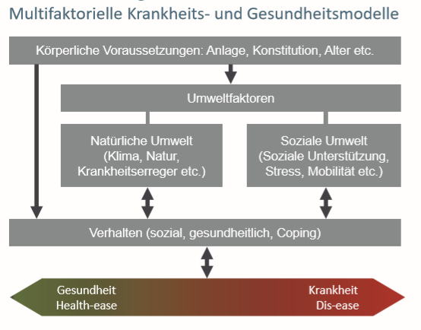

Krankheitskonzepte im20. Jahrhundert

(→Multifaktoren‐Modelle, Polyätiologie

* Blick auf Krankheiten wird immer komplexer

Entwicklung der Risikofaktoren weltweit Global BurdenofDisease Studie 2017

* von 1900- 2007 Stressfaktoren immer weiter gestiegen
* jedoch wird es nicht „mehr“ Stress

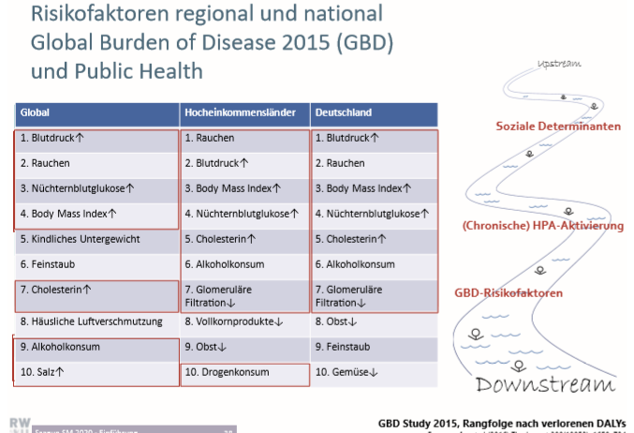

**Gesundheit?**

Bezugssystem Betroffener Bezugssystem Professioneller

* Freisein von Beschwerden - Medizin: Freisein von Krankheit
* Ein „Kapital“, eine „Ressource“ für

Bewältigung des Alltags und sozialen

Austausch (funktional) – WHO (1946):

* Ein erfahrbares Gleichgewicht „... ein Zustand es vollständigen
  + Homöostase (Wohlbefinden, körperlichen, geistigen und sozialen

Fitness, Glück) Wohlbefindens und nicht nur die

Abwesenheit von Krankheit und

* Abhängig von Sozialstatus, Persönlichkeit, Gebrechen.“

Alter, Geschlecht

– Gesundheitsförderungskonzept: health ease

1. Skript Nervensystem

Humanbiologie in der Sozialmedizin?

* Interdisziplinarität (Kommunikation, Kooperation) Arbeitsfelder
* Psychische Störungen und Abhängigkeiten  Prävention und Gesundheitsförderung
* Rehabilitation und Behinderung
* Soziale Arbeit mit  alten Menschen
* Etc. Psychologische

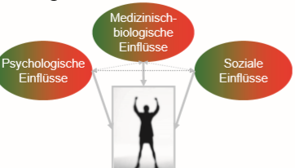

Einteilung des Nervensystems

|  |  |
| --- | --- |
| **Nach Lage**  *(Gehirn, Reizweiterleitung; „wichtig-unwichtig“* | **Nach Funktion**  *(bewusst/unbewusst)* |
| Zentrales Nervensystem:   * Gehirn Rückenmark | Animales Nervensystem   * Willkürlich, bewusst |
| Peripheres Nervensystem:   * Nerven außerhalb der oben genannten Zentralorgane | Vegetatives Nervensystem (autonomes)   * meist unwillkürlich, unbewusst |

Zentrales Nervensystem:

* komplexer, nicht nur Reizweiterleitung sondern Verarbeitung

Peripheres Nervensystem:

* fühlen

Animales Nervensystem:

* Bewusst, Steuerbar

Vegetatives Nervensystem:

* Schwitzen, rot werden

Atmen/Schlucken sollte in der Mitte von allen 4. stehen → kann bewusst & unbewusst gemacht werden!

Nervensystem Aufbau

* streng angeordnetes System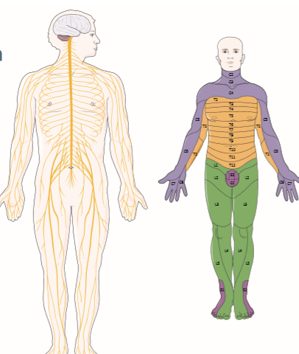
* Spinalnerven für bestimmte Region zuständig

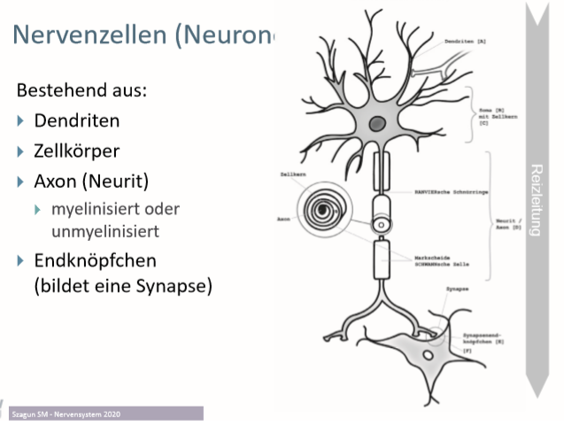

Transmitter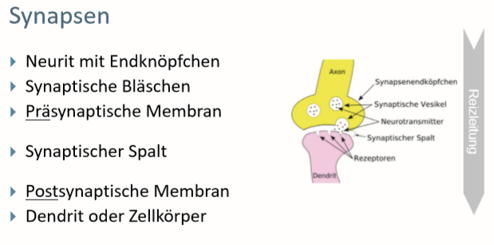

* Acetylcholin (z.B. Parasympathikus, s.u.)
* Noradrenalin (z.B. Sympathikus, s.u.)
* Dopamin (DopaminergesSystem, s.u.)
* Serotonin  (SerotonergesSystem, etwa bei Migräne, Depression)
* Diverse Neuropeptide  (etwa Endorphin, körpereigenes Opiat)

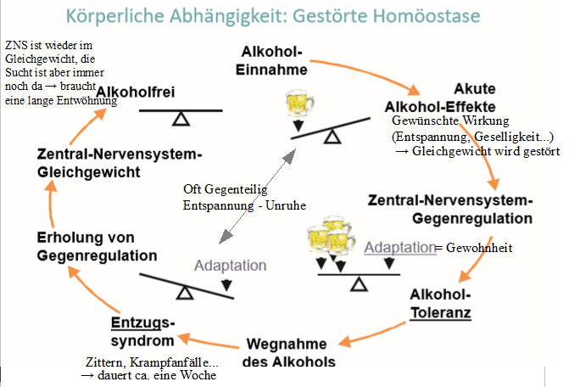

* hohe Alkoholtoleranz → eher Wahrscheinlich Probleme mit Alkohol zu bekommen
* Niedrige Alkoholtoleranz → eher unwahrscheinlich Probleme mit Alkohol zu bekommen

→ Eine Toleranz wird lange aufgebaut und kann nur langsam wieder abgebaut werden – es kommt zum Entzugssyndrom

**06.05.20- Epidemiologie**

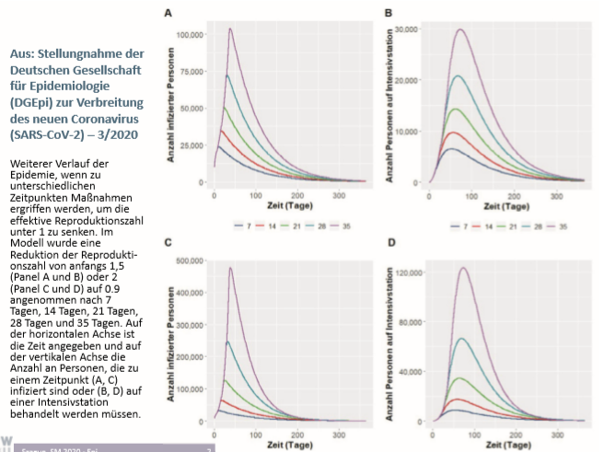

Epidemiologie

* Quantitative Basiswissenschaft der Gesundheitswissenschaften  mit der Kernfragestellung  „Ursache (Exposition)  → Krankheit/Gesundheit?“
  + Krankheitsauslösende Expositionen: Risiken 
  + Krankheitsverhindernde (bzw. Gesundheit stärkende) Expositionen:  Ressourcen
* Definition (Last 2001): „Untersuchung der Verteilung und der Determinanten  gesundheitsbezogener Zustände oder Ereignisse in bestimmten  Populationen und Anwendung dieser Untersuchung  bei der Bewältigung von Gesundheitsproblemen“
* Unterdisziplinen:
  + Infektionsepidemiologie
  + Sozialepidemiologie
  + …

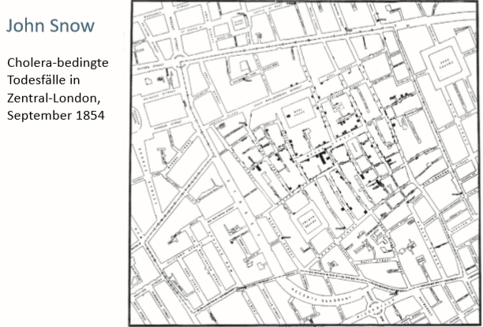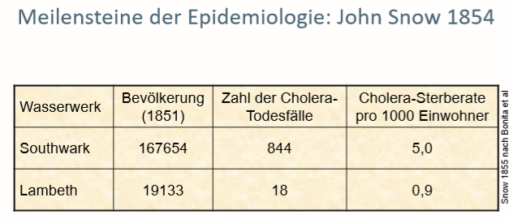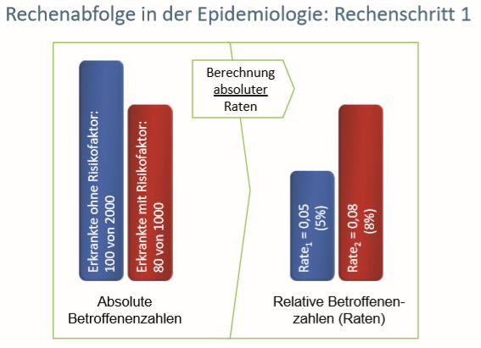

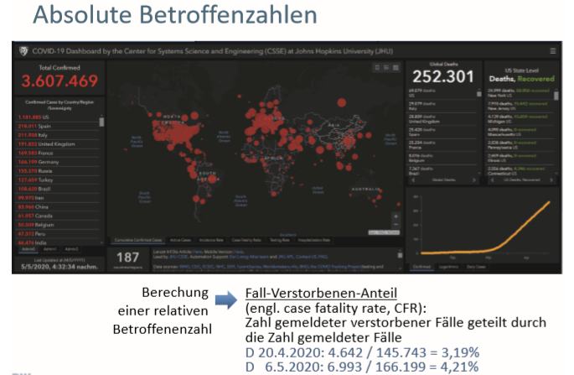

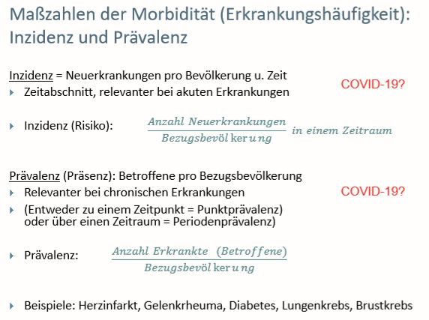

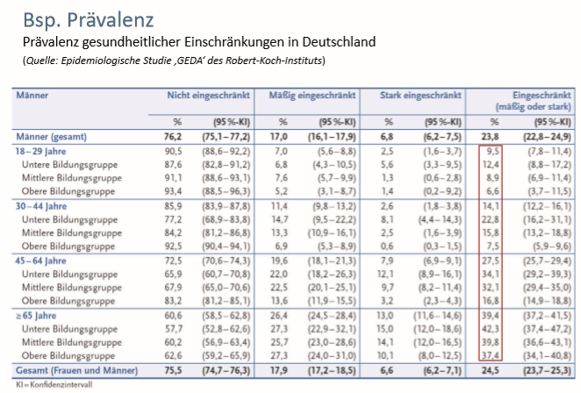

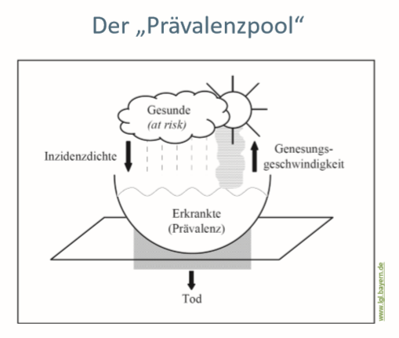

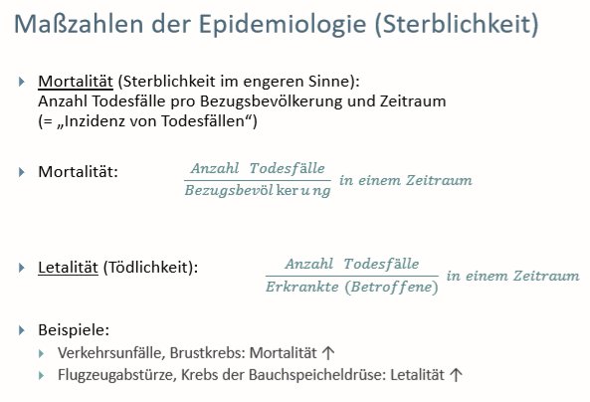

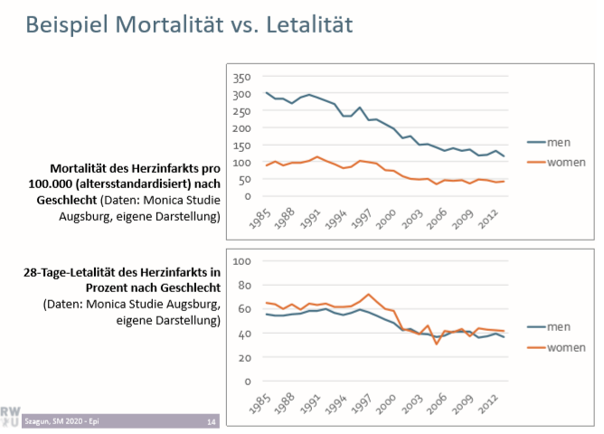

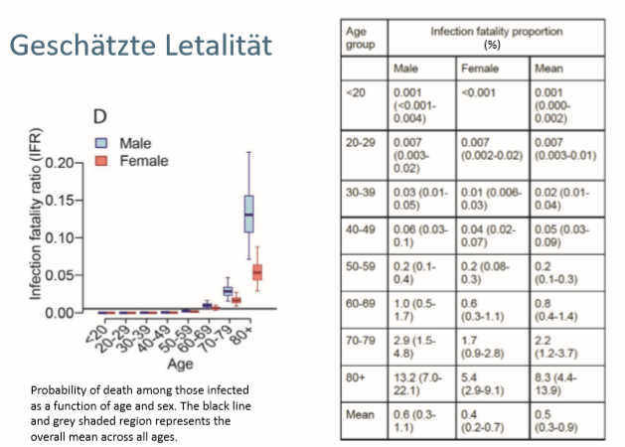

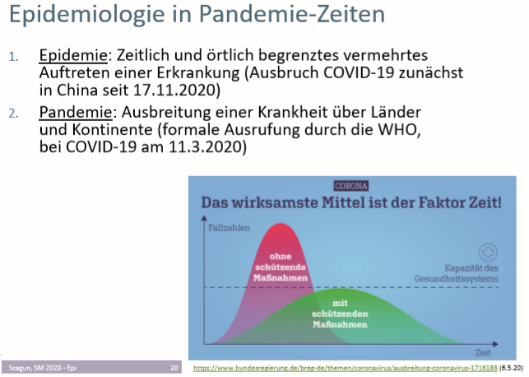

Pandemie‐Bekämpfung

* Pandemiepläne des Bundes und der  Länder (u.a.)
* Phasen der Pandemie‐Bekämpfung
  + 1. „Frühe Erkennung und  Eindämmung/Beeinflussung  der Ausbreitungsdynamik  („detection& containment“) …
  + 2. Schutz vulnerabler Gruppen  („protection“) …
  + 3. Folgenminderung  („mitigation“) …
  + 4. Erholung  („recovery“) …

Phasen der Pandemie‐Bekämpfung

1. Frühe Erkennung und Eindämmung/Beeinflussung der Ausbreitungsdynamik  („detection& containment“): Bei dem Auftreten eines neuen Mensch‐zu‐Mensch  übertragbaren Influenzavirus fokussiert die Strategie auf die frühe Erkennung von  einzelnen Infektionen und auf Maßnahmen, die die Verbreitung des Influenzavirus  möglichst lange verzögern.
2. Schutz vulnerabler Gruppen („protection“): Die Schutzmaßnahmen werden auf  die Personengruppen konzentriert, die ein erhöhtes Risiko für schwere und tödliche  Krankheitsverläufe aufweisen. Dies umfasst auch Personen, die engen Kontakt zu  vulnerablen Gruppen haben, z.B. medizinisches Personal.
3. Folgenminderung („mitigation“): Wenn eine anhaltende Mensch‐zu‐MenschÜbertragung in der Bevölkerung in Deutschland stattfindet, haben die eingesetzten  Schutzmaßnahmen vor allem das Ziel, schwere Krankheitsverläufe zu verhindern und  Krankheitsspitzen mit einer Überlastung der Versorgungsstrukturen zu vermeiden.
4. Erholung („recovery“): In der postpeak/postpandemischen Phase, d.h. wenn die  Influenzaaktivität in Deutschland den Höhepunkt überschritten hat, muss geprüft  werden, welche Maßnahmen fortgeführt werden sollen (lageabhängige und  situationsangepasste Deeskalation). Es erfolgt die Vorbereitung auf eine mögliche  weitere pandemische Welle und auf die postpandemische saisonale Influenza. Zudem  werden Evaluationen der Pandemievorbereitungen und ‐bewältigung durchgeführt,  um die Erfahrungen in die weitere Pandemieplanung einfließen zu lassen.“

Umgang mit COVID‐19: Ziele und Strategien

Ziele

* Erreichung innerstaatlicher  Normalität durch komplette  Unterdrückung (Lösung durch  Therapie und/oder Impfung)
* Verhinderung der Dekompensation  des Systems durch teilweise  Unterdrückung (Lösung durch  Therapie und/oder Impfung)
* Kontrollierte Erreichung von  Herdenimmunität  (ggf. Übergang in Lösung durch  Therapie und/oder Impfung)
* (Implizit: Unkontrollierte  Erreichung von Herdenimmunität)

Strategien

* Restriktiv
  + Mit dem Ziel kompletter  Zurückdrängung  (Fokus: Containment)  Als Reaktion aufgrund von  Dekompensation des Systems  (Fokus: Mitigation)
* Permissiv
  + Verharmlosend
  + Strukturell überfordert
  + Kontrolliert  (Fokus: Protectionund Mitigation)
* Unentschieden
  + Aufgrund politischer und/oder  gesellschaftlicher Uneinigkeit
  + Aufgrund dynamischer Entwicklung

13.05.20- Nervensystem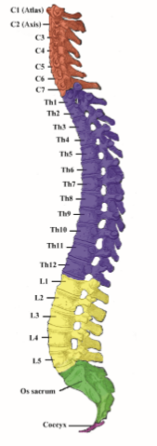

Zentrales Nervensystem (ZNS)

* Rückenmark
  + Spinalnerven treten aus  Zwischenwirbellöchern aus
  + Unterteilt in :
    - Zervikalmark(Cervix = Hals, 7 Wirbel)
    - Thorakalmark(Thorax = Brust, 12 Wirbel)
    - Lumbalmark(= Lende, 5 Wirbel)
  + Innerviert motorisch, sensibel und vegetativ
  + Reflexbögen (ohne Hirnbeteiligung)

Gehirn

* Alte Hirnteile (von alt nach neu:  Hirnstamm, Mittelhirn, Zwischenhirn)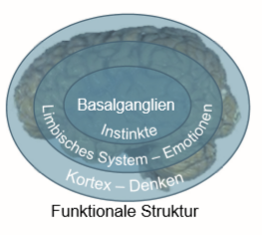
  + Basisfunktionen (Atmung, Schlucken,

einfache Wahrnehmungsvorgänge...)

* Neue Hirnteile (Endhirn, Kortex, s.u.)
* Kleinhirn (s.u.)
* Menschliche Hirngröße? → Social Brain Hypothesis

→ („Theoryof Mind“)

* 4 Hirnventrikel  (Räume für Hirnwasser = Liquor)
* Hirnanhangdrüse  (Hypophyse, s.u. →Hormone)
* (Zirbeldrüse, s.u. →Hormone)

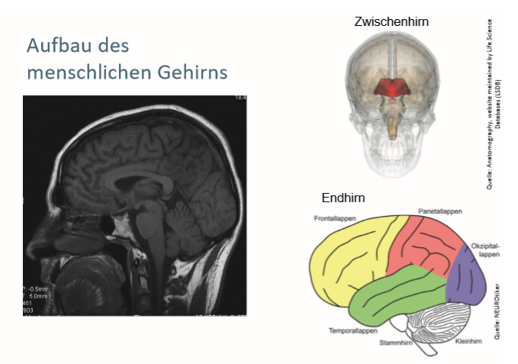

Großhirn (Cerebrum)

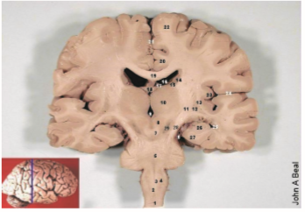

* Geteilt in 2 Hirnhälften  (Hemisphären)
  + Verbindung: Balken  (Corpus callosum)
* Außen: Hirnrinde (Kortex)
* Innen: Diverse Hirnkerne
  + (Kern = Nukleus) und  Hirnbahnen
* Schlaganfall  (Apoplex, jeder 3. betroffen)
  + Blutung oder Gefäßverschluss
  + Nicht selten gegenüberliegende Halbseitenlähmung

(Hemiplegie)

Großhirn –Hirnkerne (Nuklei) und Bahnen

* Verschiedenste Funktionen
* U.a. dopaminerge Bahnen (Dopamin als Transmitter),  wichtig bei:
  + Parkinson: Dopaminmangel

→ Bewegungsarmut, Gesichtsstarre, Zittern, Gangstörungen

* + Schizophrenie: Dopaminhypothese (Dopaminüberschuss)

→ antidopaminerge Medikamente (Neuroleptika)

→ Medikamentös ausgelöste Parkinson‐Symptome (Parkinsonoid)

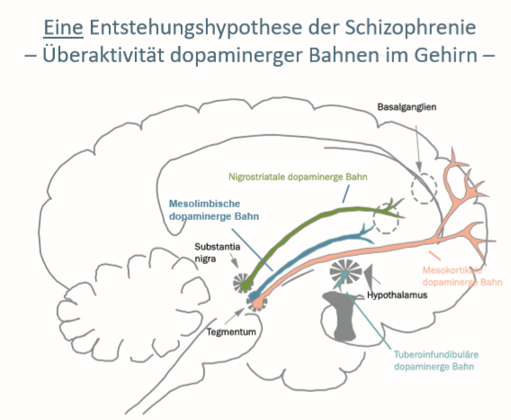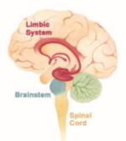

Großhirn –Limbisches System

Vergleichsweise altes System im Endhirn

* Funktion: V.a. Emotionalität,  Emotionsverarbeitung, u.a.
  + Nahrungsaufnahme
  + Sexuelles Verhalten
  + Biologische Rhythmen
  + Eng mit Geruchssinn gekoppelt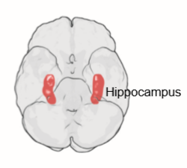
  + Gedächtnis
* Strukturell: U.a. Mandelkern (Amygdala) und Hippocampus,

gemeinsam mit  kortikalen Hirnteilen

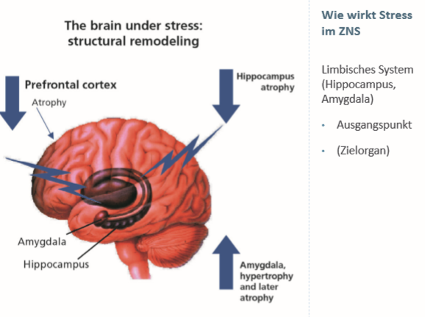

Körperlicher, seelischer und sozialer Schmerz

* Zurückweisungs‐und  Herabsetzungserfahrungen  werden kulturübergreifend  als schmerzhaft erlebt
* Bildgebende Verfahren zeigen,  dass physischer und psychischer  Schmerz im Hirn an gleicher  Stelle verarbeitet wird
* → Schmerzmittel wirken  auch gegen den Schmerz  durch Zurückweisung)

Exkurs Gedächtnis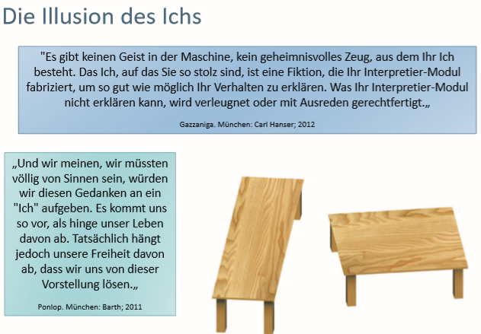

* Verantwortlich: Limbisches System  + verschiedene andere Regionen 
* Ultrakurzzeitgedächtnis (< 1 Sek.)  Kurzzeitgedächtnis (Sek. bis Min.) 
* Langzeitgedächtnis
  + Fakten (deklarativ)
  + Tätigkeiten (prozedural)
* Häufig: Demenzen, Gedächtnisstörung zentral, zunächst  Kurzzeitgedächtnis, später Langzeitgedächtnis

Kleinhirn (Cerebellum)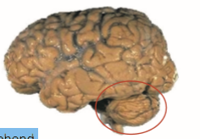

* Körpergleichgewicht
* Koordination gezielter Bewegungen
* (Lernvorgänge …)  Häufig:
  + Kleinhirnschäden durch Alkohol (vorübergehend  bei Intoxikationoder bleibend bei Dauerschäden)
  + Gleichgewichtsstörungen  (Stand‐und Gangunsicherheit  –Laufen auf einer Linie)  Bewegungsstörungen  (gezielte Bewegungen)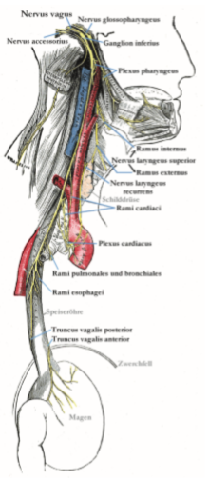

Peripheres Nervensystem

* Periphere Nerven (sensibel, motorisch)  für alle Organe

(über Rückenmark)

* 12 Hirnnerven
  + 7: Nervusfacialis

(mimische  Muskulatur, Speicheldrüsen, Zunge) Häufig: Fazialislähmungnach Schlaganfall  oder isoliert 

* + 10: Nervusvagus: Vegetative Versorgung

des Herzens und eines Großteils des  Magen‐Darm‐Trakts,

Parasympathikus  (s.u.)

Vegetatives Nervensystem

* Gegenspieler (Antagonisten) sorgen für inneren  Gleichgewichtszustand (Homöostase)
* Sympathikus:  Leistungsfördernd
* Parasympathikus: Ernährungsfördernd

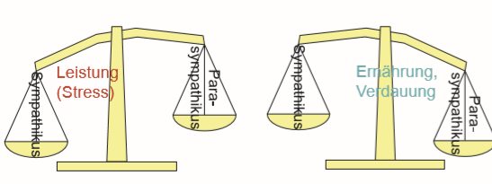

Aufbau und  Reizübertragung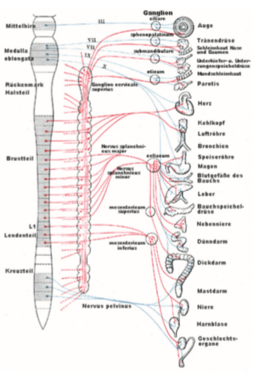

* Sympathikus:
  + Verlauf über Rückenmark
  + Transmitter:
    - Acetylcholin+ Noradrenalinund Adrenalin

→ adrenergesSystem

* Parasympathikus:
  + Großteils über Nervusvagus (10. Hirnnerv, s.o.)
  + Transmitter:
  + Acetylcholin

→ cholinergesSystem

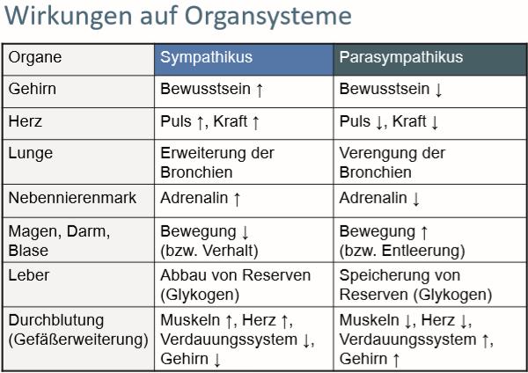

Anwendungsbeispiele

* Psychosomatische Erkrankungen:  Balance‐Problem zwischen Sympathikus  und Parasympathikus
  + Bluthochdruck: Sympathikus
  + Asthma bronchiale: Parasympathikus
* Entspannungstechniken

→ Verminderung des Sympathikotonus zugunsten des Parasympathikotonus (Bsp. Autogenes Training)

* Anspannungstechniken?
* Stresstheorien

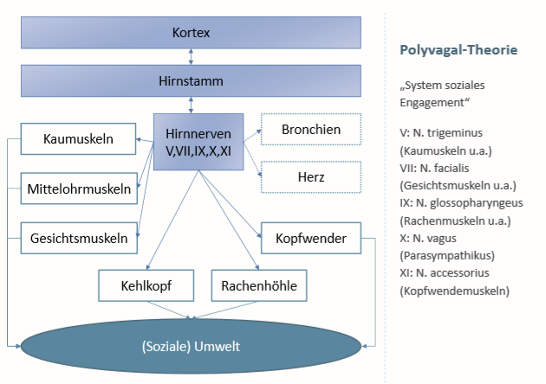

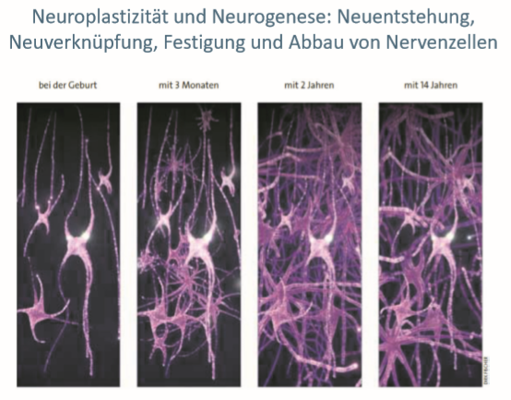

Neuroplastizität

* Neuentstehung (Neurogenese)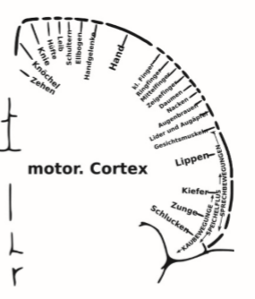
* Neuverknüpfung
* Festigung, Bahnung(Kindling)
* „Pruning“ (Beschneiden)
* Bsp.:
  + Motorischer Kortex bei Blindenschrift
  + Autistische Savants*
  + (Langjährige) Meditation

Neurogenese (beim Erwachsenen)

* Entstehung neuer Nervenzellen
* Steuerung über sogenannte Neurotrophine“,  stressabhängig (s.u.)
* Wenige Hirnregionen,  v.a. Hippocampus
  + Gleichgewicht zwischen  Absterben u. Neuentstehung  von Nervenzellen
  + Depression:  Überwiegend Absterben
  + Nach Depression:  Wiederauffüllen durch  Überwiegen Neuentstehung
  + Analog: Winterschlaf

Elektrische Hirnaktivität

* Elektroenzephalogramm (EEG)
  + Ableitung der elektrischen Aktivität des Gehirns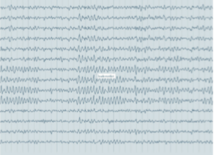
  + Wellenform je nach Bewusstseinszustand
    - Alter
    - Aufmerksamkeit
    - Wachheitsgrad (und verschiedene Schlafstadien)
    - Pathologische Zustände
* Elektrisches „Chaos → Ordnung“:
  + Epileptische Krampfanfälle  (angeboren, erworben, im Entzug)
  + Elektrokrampftherapies.u.)

Elektrokrampfherapie(EKT)

* Therapieverfahren durch künstlichen  epileptischen Krampfanfall (mittels  elektrischer Stimulation ausgelöst)
* Beschränkte Indikation (‚Ultima Ratio‘):  V.a. schwere, auf sonstige Therapien  nicht ansprechende Depression
* Anwendung unter Kurznarkose und  Muskelrelaxation (Entspannung)
* Vergleichsweise wirkungsvoll und  nebenwirkungsarm 
* Sehr unspezifisches und (über viele  Jahre durchaus mit Recht) in Verruf  geratenes Verfahren

Übungsfragen Nervensystem

1. Wie wird das Nervensystem eingeteilt (Lage, Funktion)?
2. Wie ist eine Nervenzelle aufgebaut?
3. Wie funktioniert eine Synapse? Welche Wirkungen kann sie haben?
4. Wie ist das Gehirn entstehungsgeschichtlich aufgebaut?
5. Wofür hat das limbische System besondere Bedeutung?
6. Wozu gehören Nervusvagusund Nervusfazialisund welche Funktionen  haben sie?
7. Welche Bedeutung haben folgende Begriffe:
   1. a) Vegetatives Nervensystem, Homöostase
   2. b) die Vorsilben „post“ und „prä“
   3. c) Kortex und Nukleus
8. Was versteht man unter Antagonisten? Kennen Sie ein Beispiel im  Nervensystem?

**27.05.2020**

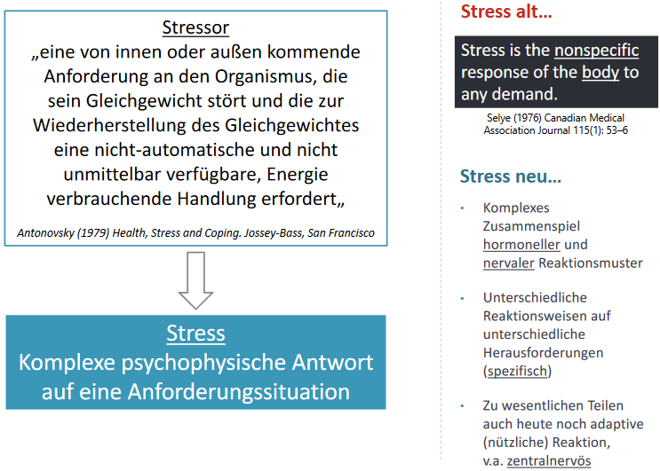

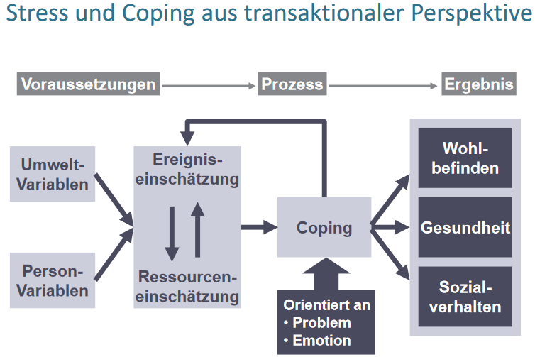

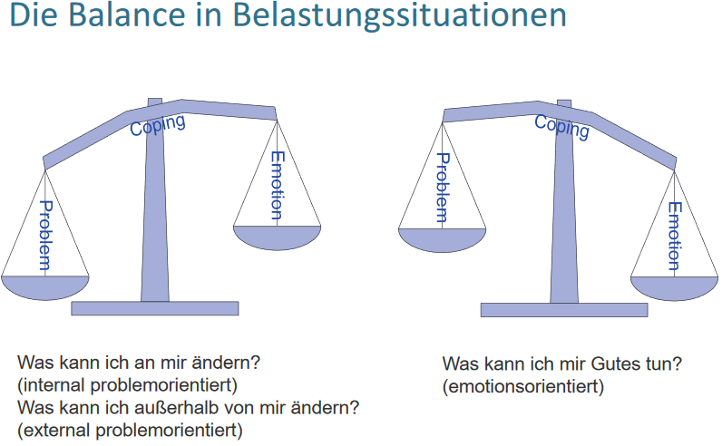

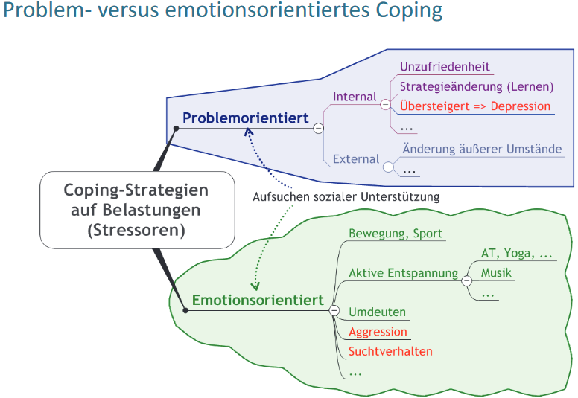

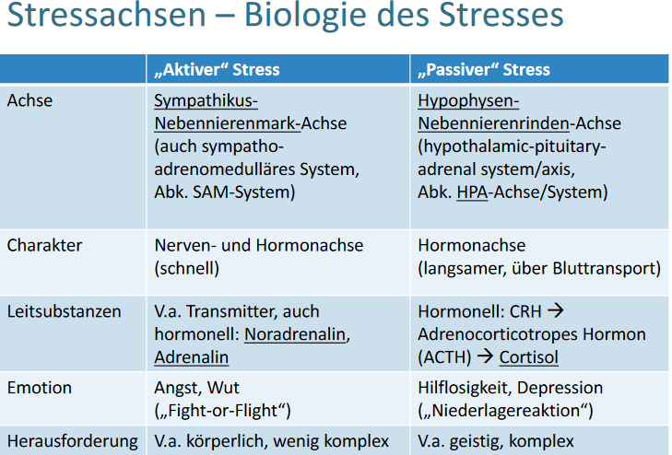

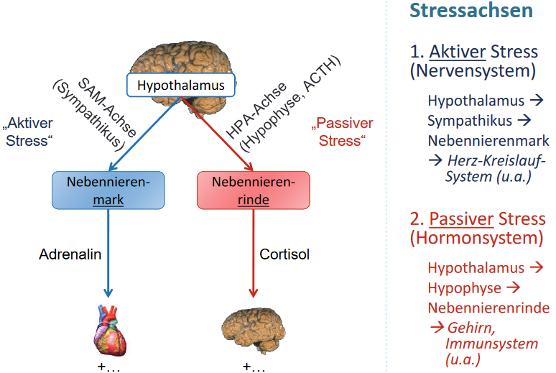

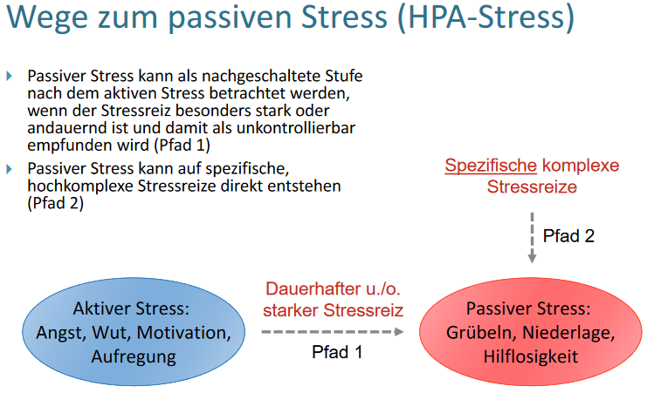

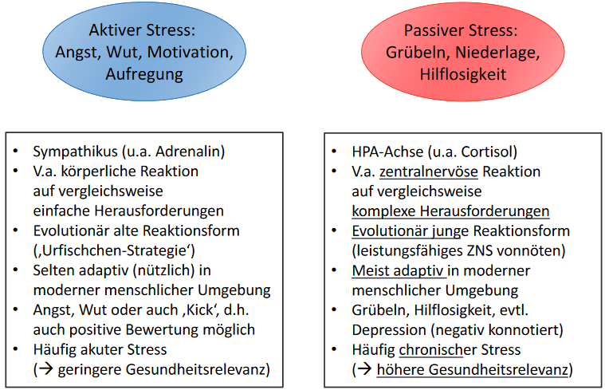

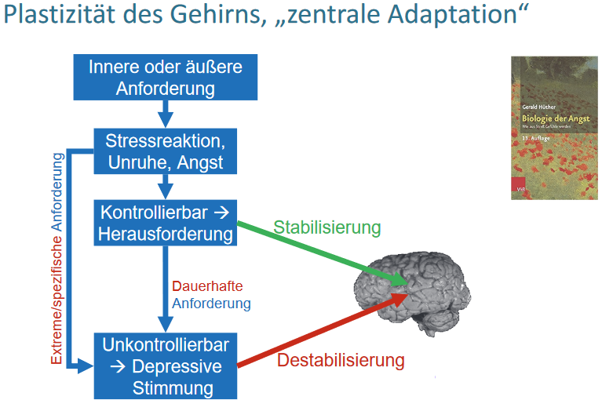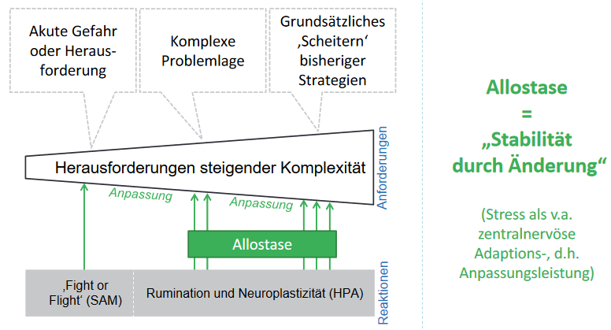

Allostase 1: Default Mode

´Jetzt bitte mal an nichts denken`

Der Ruhezustand des menschlichen Gehirns ist durch die intrinsische Aktivität des „Default‐mode“‐Netzwerks (DMN) ... geprägt. Dieses System ist während des selbstorientierten Denkens, wie z.B. im Ruhezustand, aktiv, während eines weltorientierten Bewusstseinszustands, wie z.B. während externalerAufmerksamkeit und spezifischer kognitiver Aufgaben, jedoch in seiner Aktivität gemindert.‘

* Gedankenschweifen
* Grübeln
* „Monkey mind“
* „Lärm im Kopf“
* …

03.06.2020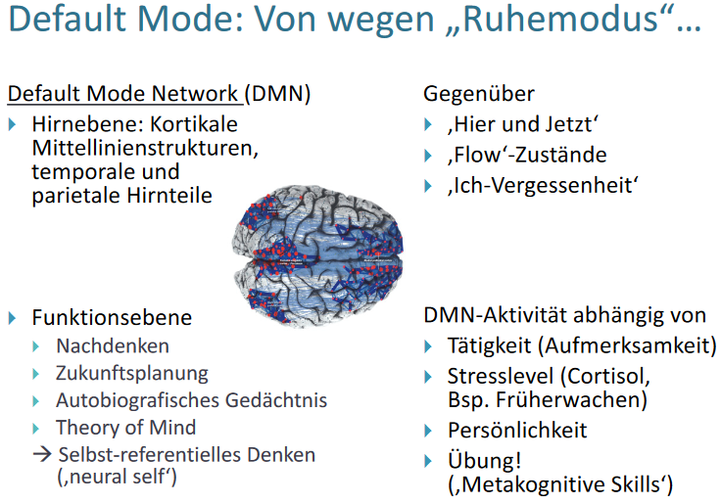

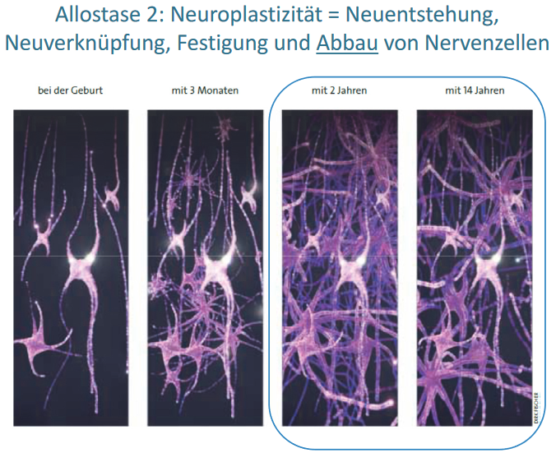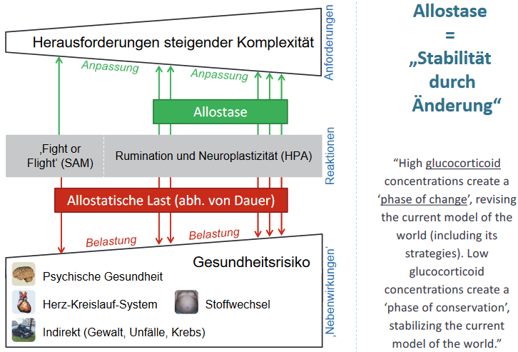

Allotase = guter Teil

Allotasische Last = Preis dafür

Guter Stress, schlechter Stress Definition wichtig – oft Prüfungsfrage

**Guter Stress** stellt eine Episode der Unsicherheit dar, die dem Lernen dient,da wir durch sie erfolgreich unser Modell der Welt und unser Handeln weiterentwickeln. Dieses Lernen beendet auch die jeweilige Unsicherheit (z.B. durch Lernen aus Misserfolgen oder Verlusten sowie aus negativem sozialen Feedback).

*Der Stress führt zur Weiterentwicklung*

*(HPA‐Allostase bei zu vernachlässigender allostatischer Last).*

* Aktiver Stress, darauf folgt Weiterentwicklung, lernt nicht dabei

**Tolerabler Stress:** Wir gewöhnen uns teilweise an o.g. Unsicherheit, indem wir unsere Ziele anpassen. Das reduziert die schädlichen Effekte der Stressreaktion.

**Toxischer Stress** entsteht durch chronische Unsicherheit, die nicht behoben und an die sich nicht gewöhnt wird (z.B. durch ein Leben in Armut, in Kriegsgebieten, in Langzeitarbeitslosigkeit, unter Diskriminierung).

*Die Stressreaktion hält an, die schädlichen Effekte kumulieren*

*(HPA‐Allostase nicht möglich, daher Summierung allostatischer Last).*

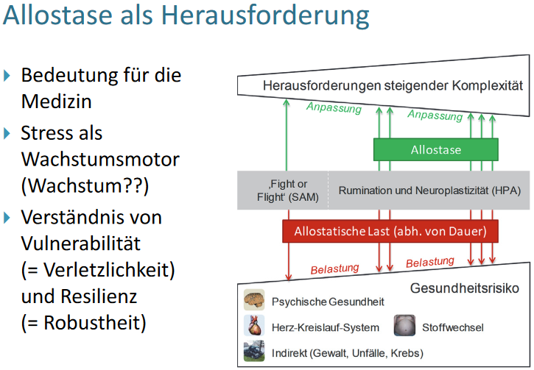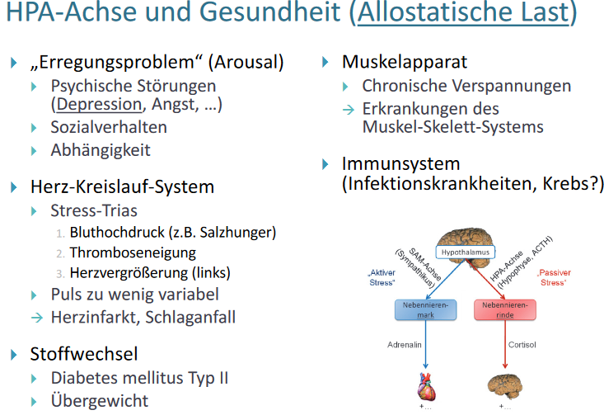

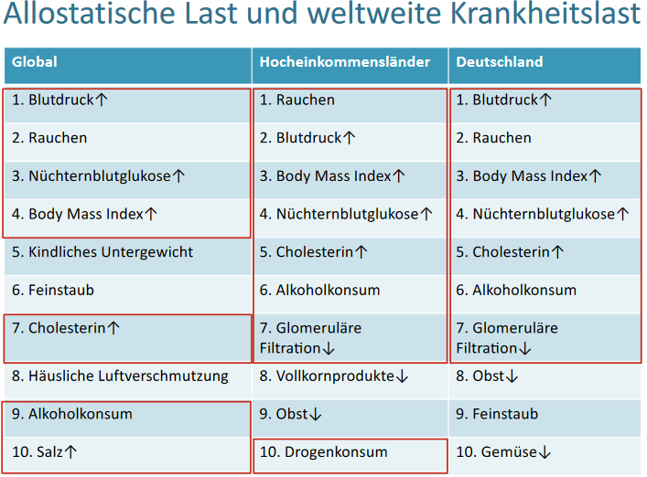

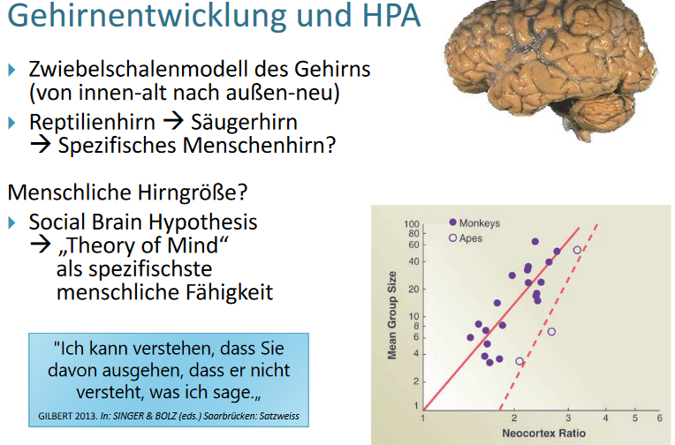

Rot= HPA- relevanteste Situationen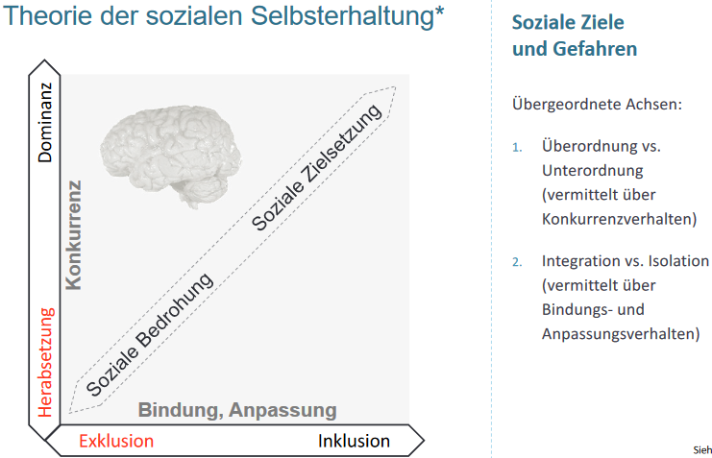

(HPA Trigger Stresstest: bsp. Bewerbungsszenario und man bekommt durch Körpersprache mitgeteilt, dass es katastrophal läuft = HPA steigt massiv an)

HPA= Cortisol Stress Achse

* Hypothalamus-Hypophysen-Nebennierenrinden-Achse =HPA-Achse

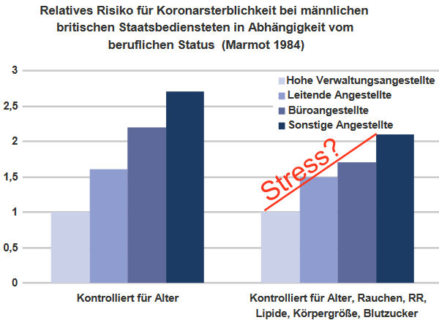

Arostatische Last – häufige Herabssetzungserfahrungen usw…

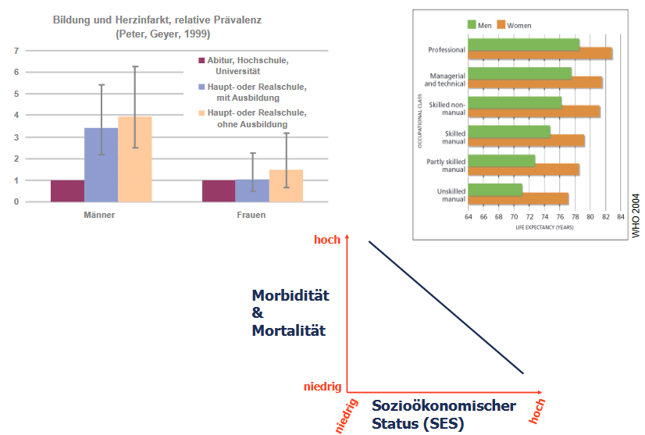

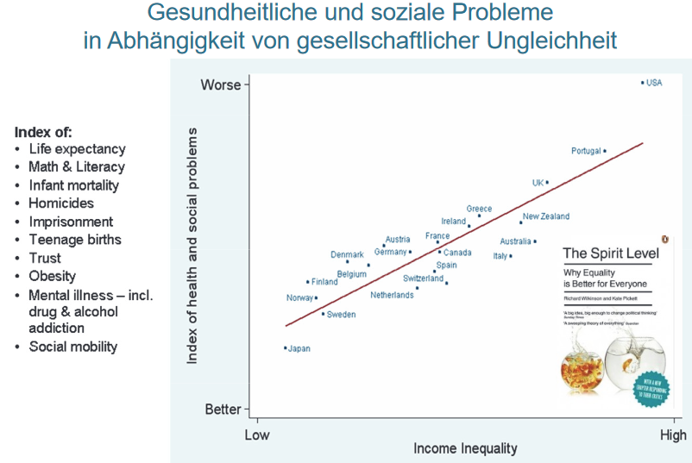

Spirit Level Theorie – wichtigste Gesundheitstheorie der letzten 10 Jahre

Je mehr Ungleichheit > mehr Krankheit oder Tod

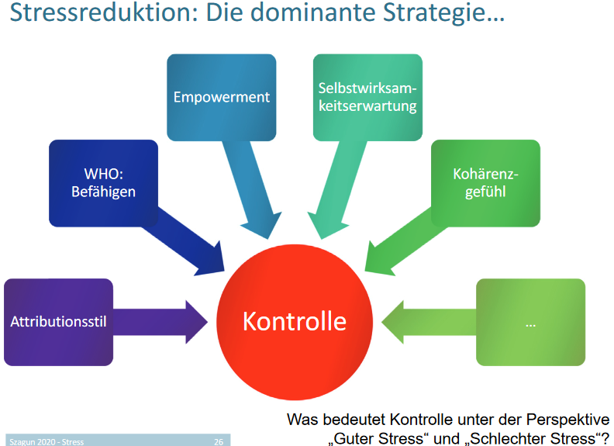

Jeder reagiert anders. 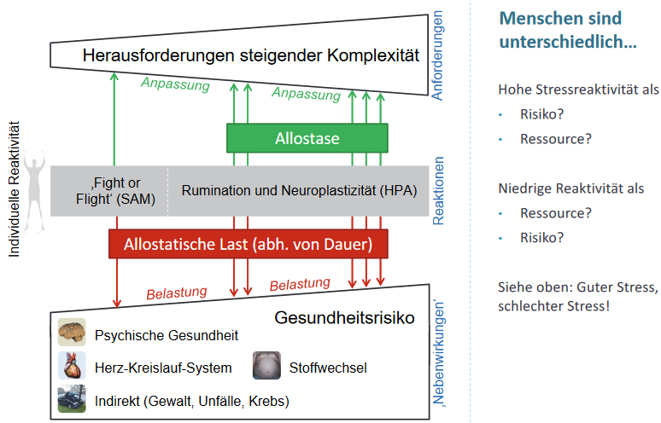

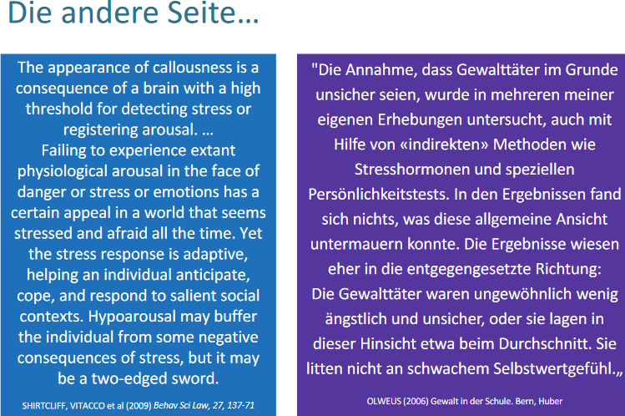

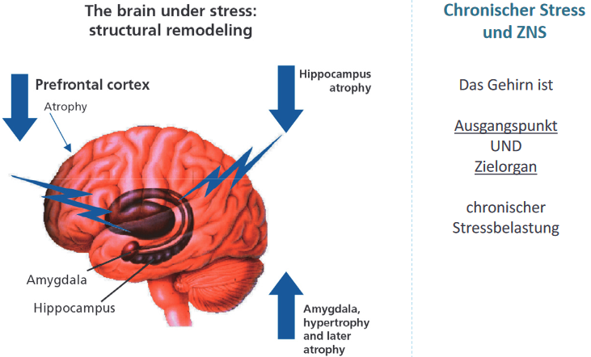

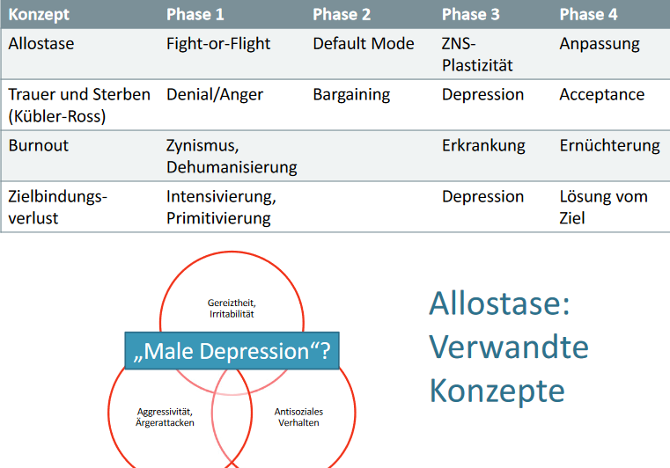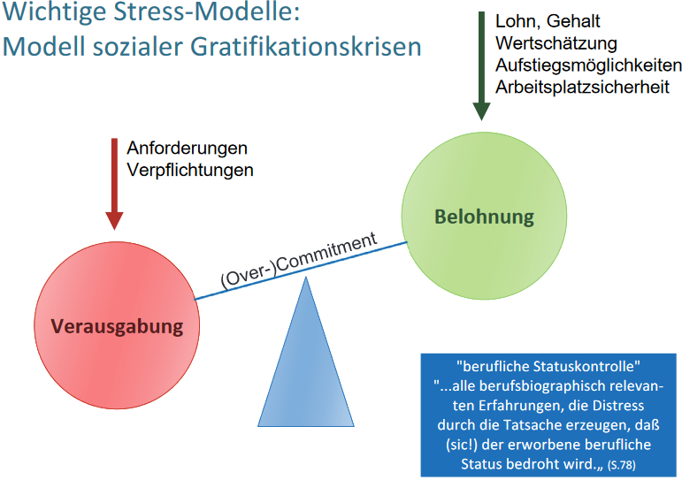

(Soziologisches Modell)

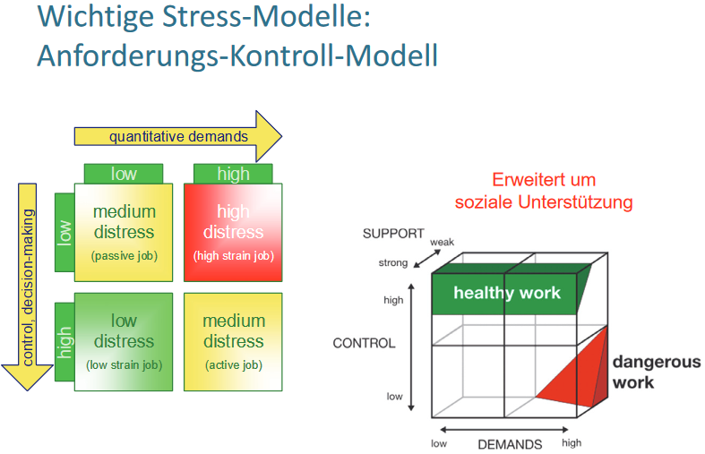

**Burn Out**

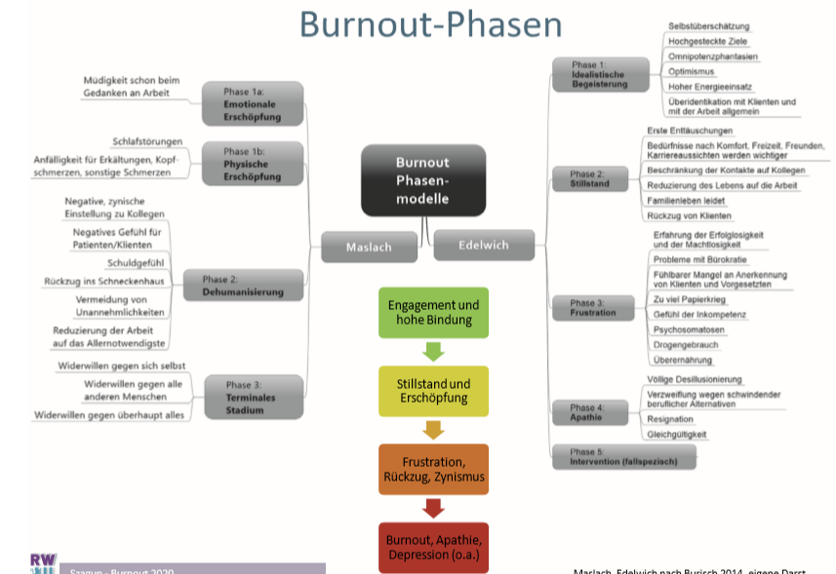

ICD‐10: Z73.0

Kapitel XXI: Faktoren, die den Gesundheitszustand  beeinflussen und zur Inanspruchnahme des  Gesundheitswesens führen (Z00‐Z99) Personen, die das Gesundheitswesen aus sonstigen  Gründen in Anspruch nehmen (Z70‐Z76)   Probleme mit Bezug auf Schwierigkeiten bei der  Lebensbewältigung Z73.0  Ausgebranntsein ◻ Burn‐out ◻ Zustand der totalen Erschöpfung

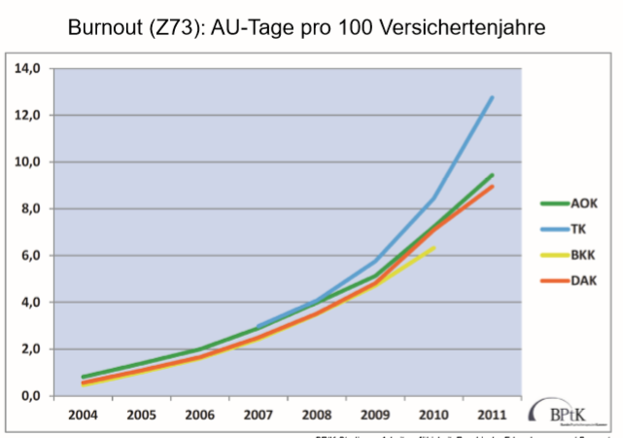

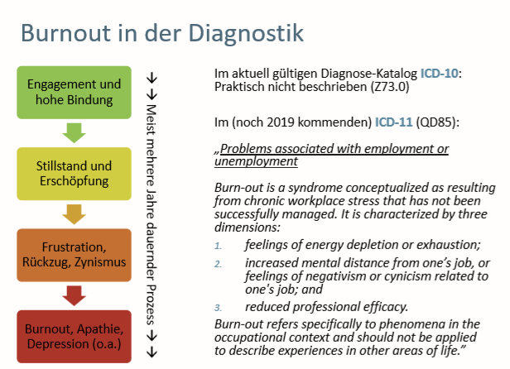

Burnout –Determinanten und Konzepte

* Selbstverbrennung (Burnout vs. Wearout)
* Zielbindungsverlust (→Allostase, Burnout vs. Depression)
* Gefühlte Kontrolle
* Professionelle Mythen
* Gerechtigkeitsempfinden
* Lebenssinn
* Arbeitsfeld

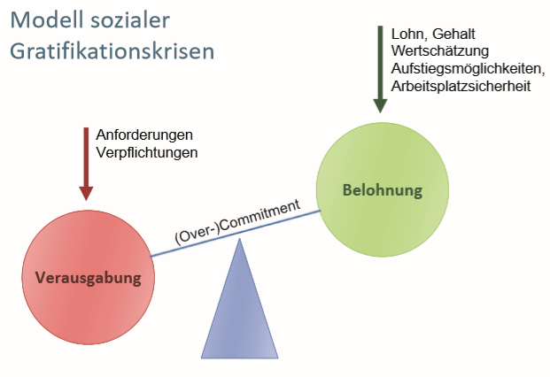

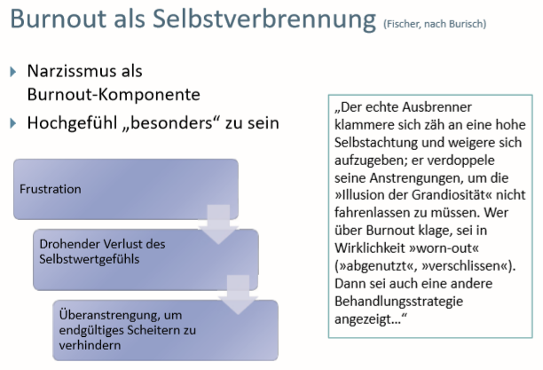

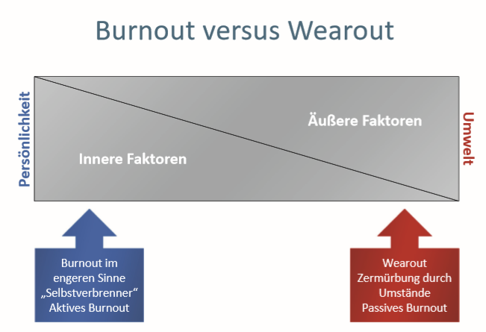

„Bsp: Frosch springt aus heißem Wasser heraus, Setzt man Frosch in kaltes Wasser und erhitzt es würde er sich langsam mitkochen lassen“

**10.06.20**

Burnout und Allostase

Unterschiedliche Ergebnisse der Studien zum Zusammenhang zwischen Burnout und Cortisol‐Spiegel

* Z.T. erhöht
* Z.T. erniedrigt
* Z.T. normal
* Burnoutphasenabhängig  unterschiedliche  Spiegel?

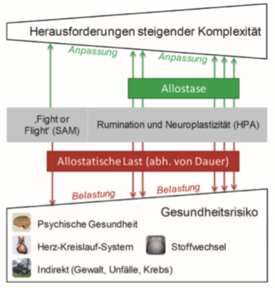

Burnout oder Depression?

Die Leit-Emotionen bei Depression sind Melancholie und (nicht enden wollende) Trauer, bei Burnout Wut und Angst. Ausbrenner (vor dem Endzustand) kämpfen, Depressive nicht. Ausbrenner neigen zur Überschätzung ihrer Kräfte, sie geben sich erst geschlagen, wenn die letzten Ressourcen erschöpft sind. Depressive unterschätzen sich eher, resignieren vor Anforderungen, die dem Beobachter ohne weiteres zumutbar erscheinen. ...  Der Depressive kann wirklich nicht; er braucht nur noch Schonung und Stütze. Der Ausbrenner braucht einen Lichtblick, eine escaperoute.  Einfach bloß Schonung würde ihm nicht helfen.“

Gefühlte Kontrolle und Burnout

„Savicki& Cooley (1982, S. 417) vermuten, dass bei  Sozialberuflernsowohl ein unrealistisch interner als auch ein  fatalistisch externer LOC (LocusofControl, Sz) Burnout  begünstigen kann. Ersteres, weil man Fehlschläge eben nicht  mehr achselzuckend abbuchen kann. Fleming et al. (1984)  spekulieren, dass, wer die Welt weitgehend unter seiner  Kontrolle sieht, auch mehr Dinge als Bedrohung dieser Weltsicht  wahrnehmen könne. Und die z. B. von Schmidbauer (1977, S.  122) erwähnte Unfähigkeit, Hilfe zu suchen oder anzunehmen,  lässt sich auch als Vermeidung der Kapitulationserklärung  verstehen, die eine Relativierung eines extrem internalen LOC  tatsächlich darstellen würde. Unsere Handlungstheorie vermutet  ja als auslösendes Moment eines Burnout‐Prozesses gehäufte  Erfahrungen, in denen fälschlicherweise als internal  kontrollierbar erwartete Episoden sich als  externalkontrolliert entpuppt haben  –was eine generelle Verschiebung  des LOC in externaleRichtung  bewirken mag.“

Burnout und Gerechtigkeitsempfinden?

„Möglicherweise sind Ausbrenner, was  ihre Weltmodelle angeht, auch stärker  oder hartnäckiger an der  »Gerechtigkeitshypothese« (»just world hypothesis«; Lerner 1980) orientiert, die  den Einfluss unkontrollierbarer Faktoren  systematisch unterschätzt. Wenn es  Gerechtigkeit gibt auf Erden, dann wird,  wer Gutes sät, auch Gutes ernten –und  zwar ausnahmslos. Das würde auch eine  Erklärung für eine weitere Korrektur im  Weltbild des Ausbrenners liefern: Die  Abwertung der beruflichen Zielgruppe;  das, was Stokols(1975) als Folge von  Entfremdung sieht und Maslach(z. B.  1982a) Depersonalisation nennt...

Burnout und Lebenssinn?

„Miller & Adwell(1984) fanden bei 114  Gefängnisbeamten eine Korrelation von  .62 zwischen einer Burnout‐Skala und dem  Purpose‐in‐Life‐Test, einem Instrument,  das Frankls Konzept des Lebenssinns (s. unten)  erfassen soll. ... Nach Viktor Frankl (1977), der die Sinnfrage  in den Mittelpunkt seiner Logotherapie stellt,  braucht der Mensch, um sich im Leben zu stabilisieren,  in erster Linie die Einbettung seiner Episoden in einen  übergeordneten Zielrahmen, der über den, der ihn trägt,  hinausweisen muss. Wo dieses letzte Ziel, der »Lebenssinn«,  gefunden sei, würden auch Fehlschläge verkraftet. (Frankl selbst  überstand einen KZ‐Aufenthalt, währenddessen er andere  Häftlinge psychisch stützte.) Für die »noogeneNeurose«, das  »Leiden am sinnlosen Leben« –das in der Symptomatik Burnout  sehr ähnelt –macht Frankl Gewissenskonflikte, Wertkollisionen  oder  »existenzielle Frustration« verantwortlich.“

Burnout‐Ursachen im Arbeitsfeld

(v.a. -> Wearout)

* Arbeitsüberlastung
* Mangel an Kontrolle
* Ungenügende Belohnungen
* Zusammenbruch des Gemeinschaftsgefühls
* Mangelnde Gerechtigkeit (fairness)
* Wertkonflikte
* Person‐Job‐Mismatch(Person Environment Misfit)

Risiko Sozialer Beruf und Burnout

„Es ließ sich nachweisen, dass erwartungsgemäß Techniker und Handwerker vor allem Wirkungen auf Dinge, Berufssportler und Berufstänzer Wirkungen auf sich selbst und Autoverkäufer und Lehrer Wirkungen auf Menschen ausüben wollten. Während genügend intelligente und gut ausgebildete Ingenieure, soweit sich ihr Ehrgeiz  ausschließlich auf die Beherrschung technischer  Gegebenheiten erstreckt, gegen berufliches Burnout  einigermaßen immun sein müssten, vermute ich, dass ein  ausgeprägtes Effektanzmotivder Kategorie »Wirkung auf  Menschen« in der Tat zu Burnout prädestiniert.“ 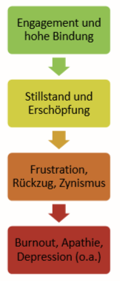

Burnout Resistenz?

|  |  |
| --- | --- |
| **Individuell** | **Institutionell** |
| * Problemlöser (u.a. kein  Klammern an Erwartungen) * Konfliktlöser (deeskalierend)  * Realisten (auch bzgl.  Erwartungen an sich selbst) * Enge innere Bindungen an  Dinge außerhalb des Jobs * Psychische „Selbstversorger“ | * Wearout‐präventiv   + Nicht überlastend   + Ausreichend belohnend   + Hohe innere Kohäsion   + Genügend gefühlte Kontrolle * „Moralische Gemeinschaft“ |

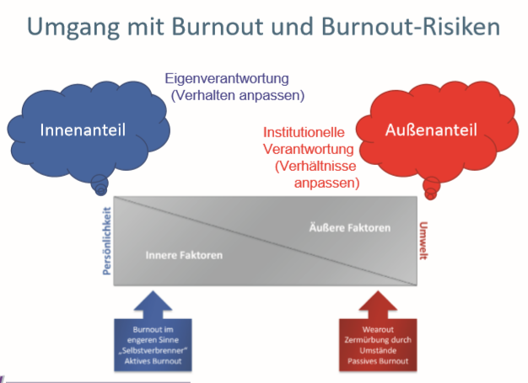

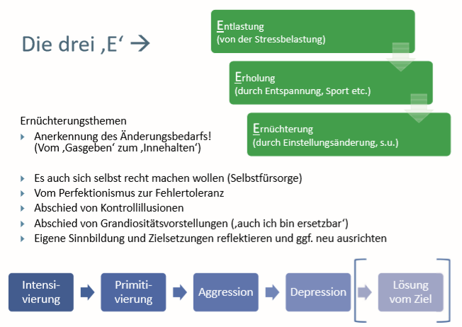

Das Kind vor dem Brunnen bewahren

Die drei ‚E‘ als präventive Regel einführen:

* Entlastungs‐und Erholungszeiten schaffen  (ggf. mit Hilfe von Entspannungsverfahren, s.u.)
* Ernüchterungsräume:
  + Dysfunktionale Einstellungen  reflektieren (Perfektionismus,  Selbstsorge, Kontrollillusionen)
  + ‚Gesunde Distanz‘ aufbauen (s.u.)
  + Sinn und Bindung auch außerhalb  der Arbeit aufbauen (etwa in  sozialen Beziehungen)
  + Verfahren zur Selbstreflektion  etablieren (s.u.)

Burnout‐Prävention: „Gesunde Distanz“

|  |  |
| --- | --- |
| „Langfristig am  empfehlenswertesten,  jedenfalls für den von  Enttäuschung bedrohten  Sozialberufler, scheint mir eine …  indirekt‐aktive Selbstveränderung:  die Entwicklung von  »distanziertem Engagement«  (»DetachedConcern«; Maslach 1982a, S. 147f). Diese Einstellung  behält genügend Engagement bei,  um die Zielerreichung nicht durch  Gleichgültigkeit zu gefährden,  berücksichtigt aber stets und  bewusst das unvermeidliche  Element der Unkontrollierbarkeit.  ...“ | „Wo immer die Faktoren, die  über Erfolg oder Scheitern eines  Projekts entscheiden, nicht voll in  der Hand des Akteurs liegen, tut  er gut daran, sich vor allzu  verbissenem Engagement zu  hüten und stattdessen der Sache  eine spielerische Komponente zu  verleihen. Angehörige  gewerblicher Berufe entwickeln  diese Art von »konstruktivem  Fatalismus«, um es andersherum  auszudrücken, wahrscheinlich  ohnehin früh. |

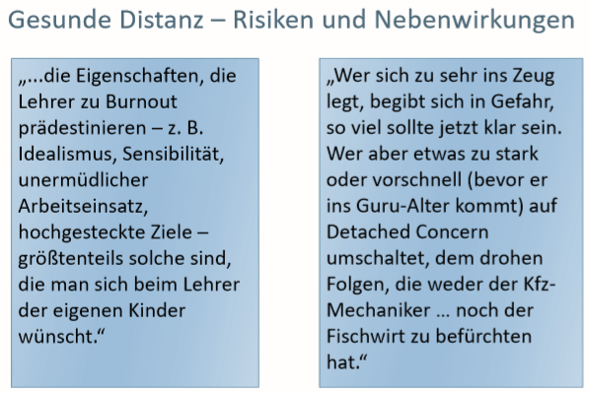

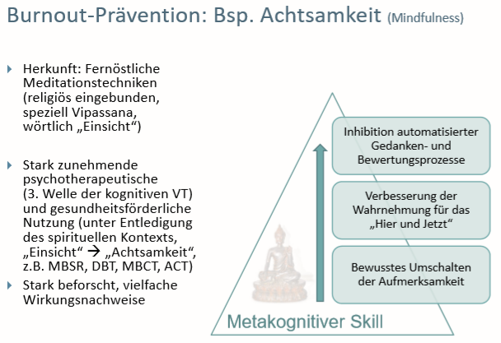

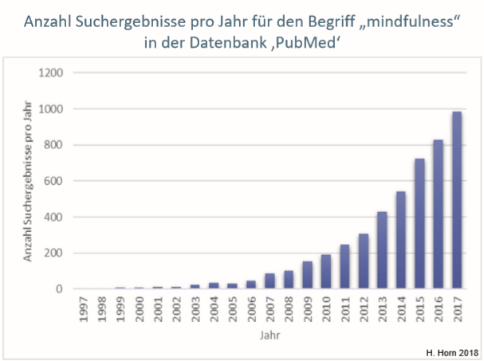

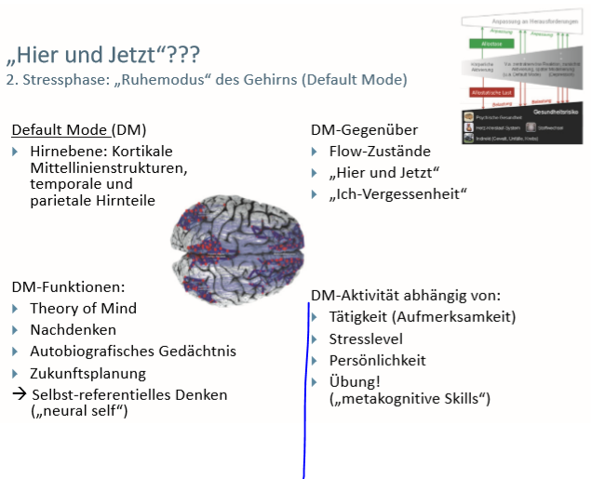

Achtsamkeitsmeditation konkret

|  |  |
| --- | --- |
| **Außen/ Sinne & Körper** | **Innen/ Gedanken & Gefühle** |
| * Konzentration auf äußere Reize   (Atmen, Hören, Sehen…)   * (Störende) DM‐Aktivität erkennen  und dadurch begrenzen * Bewertungsautomatismus  erkennen und verändern * Schulung von Aufmerksamkeit  und Konzentration * Verstehen/Umgang mit Kopplung  von Außenwahrnehmung und  Emotion/Bewertung | * DM‐Aktivität und Inhalte  wahrnehmen * Bewertungsautomatismus  erkennen und verändern * Benennen des jeweiligen DM Inhalts und dadurch Begrenzung  des selben * Direkte Emotions‐und  Gedankenregulation * Veränderung der Sicht auf  automatisierte Emotionen      * (Selbst, „aufdeckend“) |

Wirksamkeit nicht über Erkenntnis, sondern über stetiges Üben

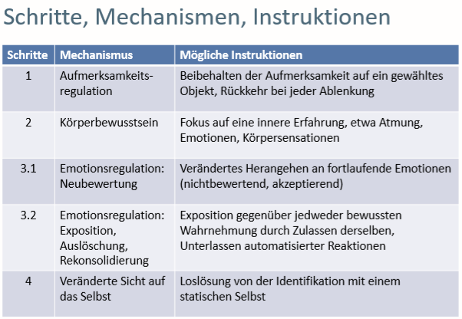

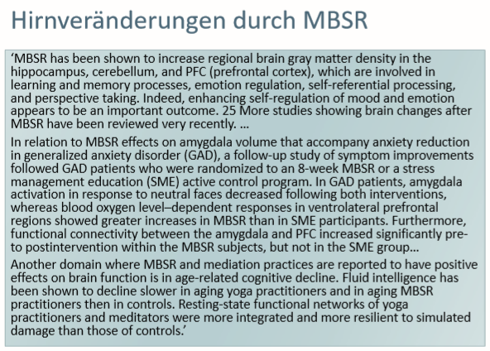

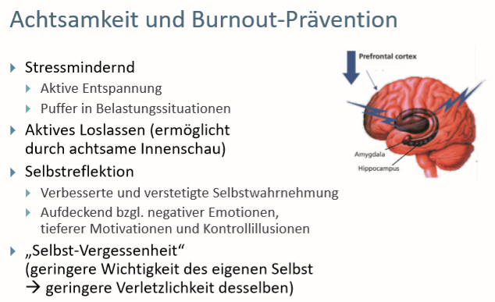

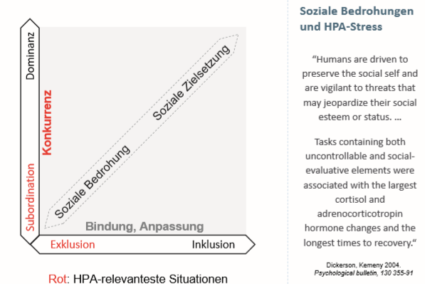

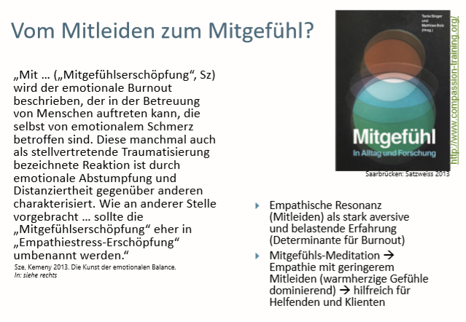

**17.06.20- soziale Lage und Gesundheit**

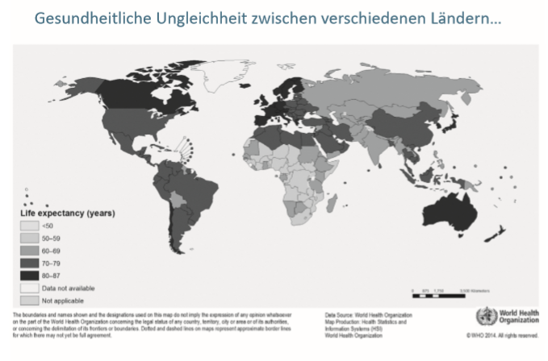

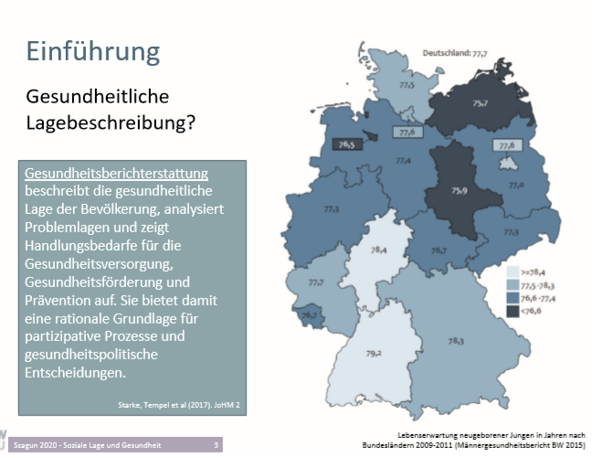

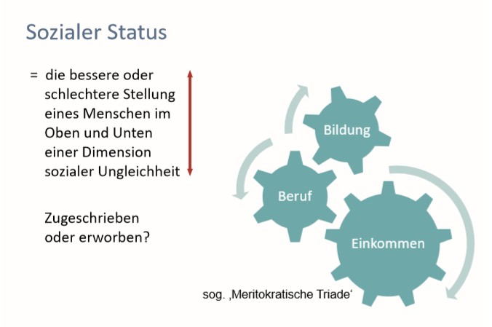

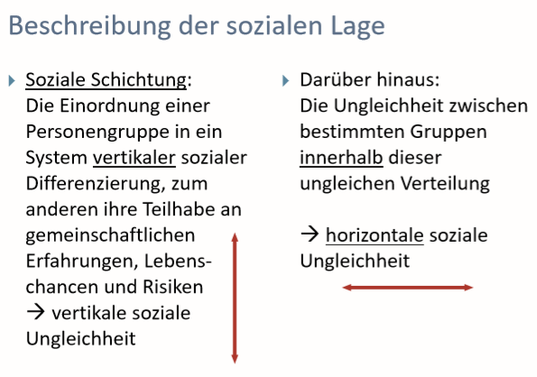

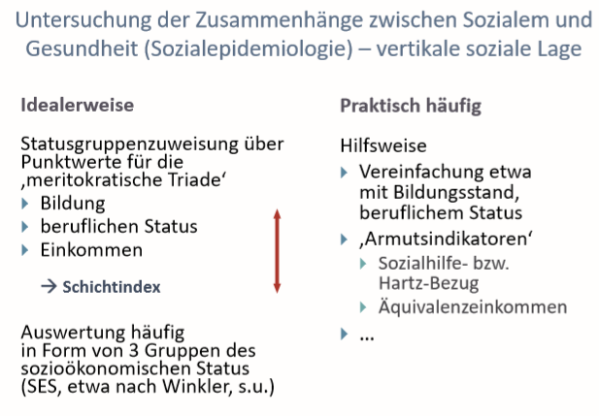

Sozialepidemiologie: Auswertungen zu vertikaler und horizontaler soziale Lage

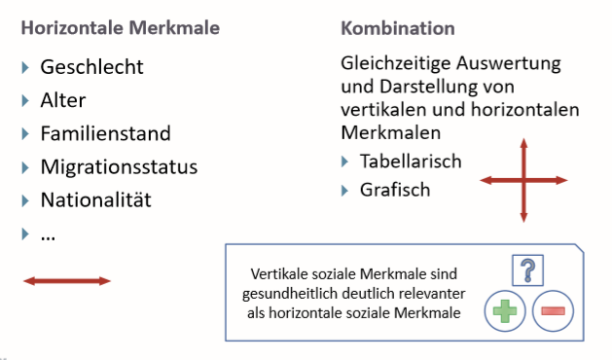

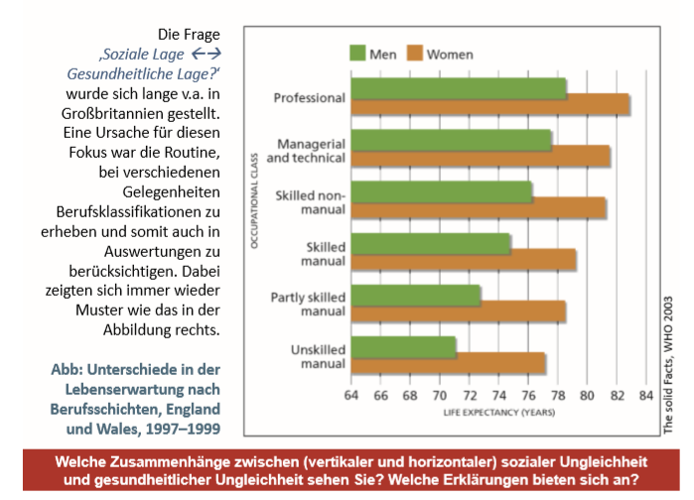

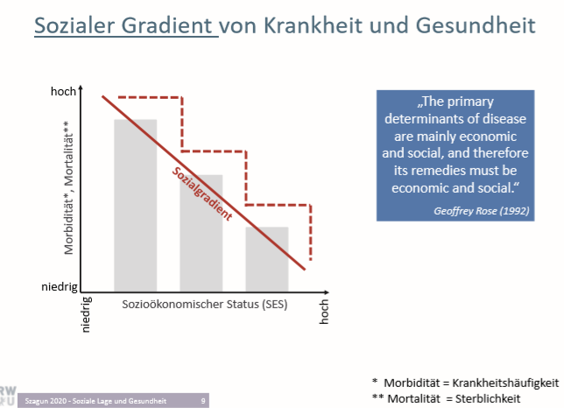

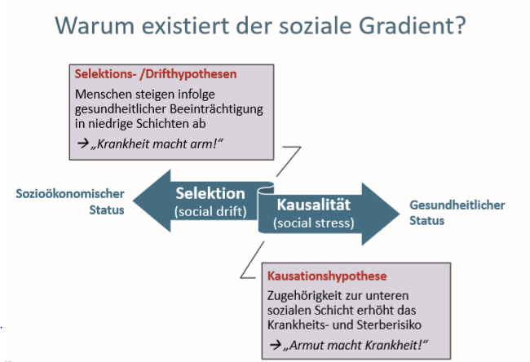

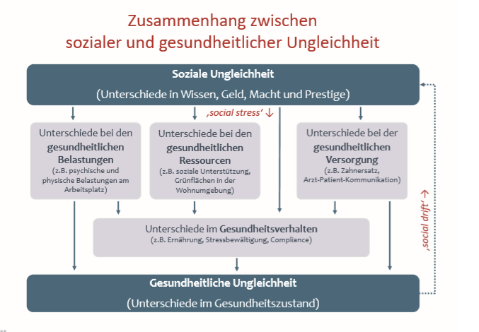

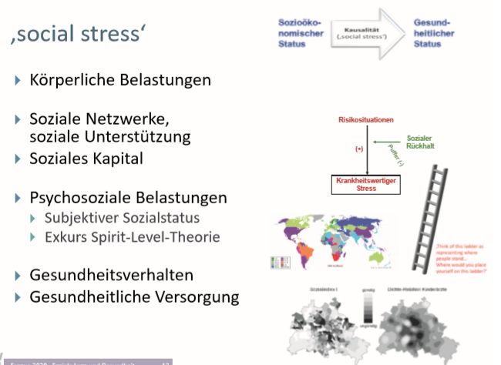

Körperliche Belastungen

* Arbeitsbelastungen, z.B.
  + Überlastung,  einseitige Belastungen
  + Schadstoffe, Lärm
  + Unfallgefahr
* Spezifika des (Wohn‐)Umfelds  (‚strukturelle Deprivation‘), z.B.
  + Lärm und Umweltschadstoffe (oft verkehrsbedingt)
  + Gefahren durch Unfälle  oder Gewalt

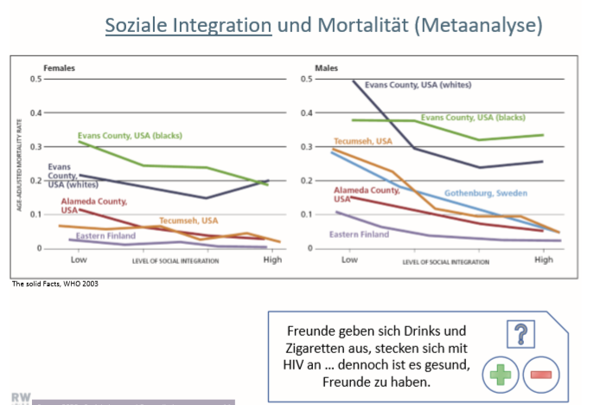

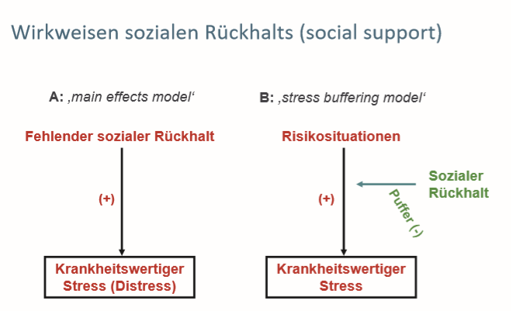

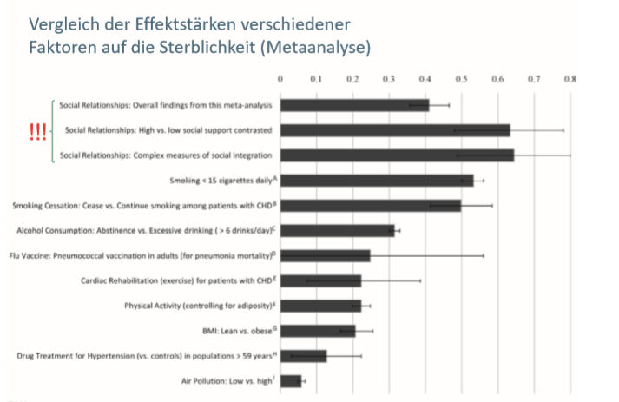

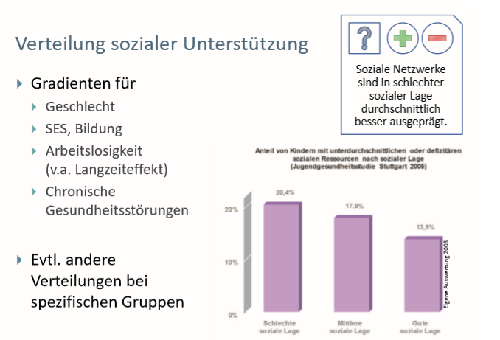

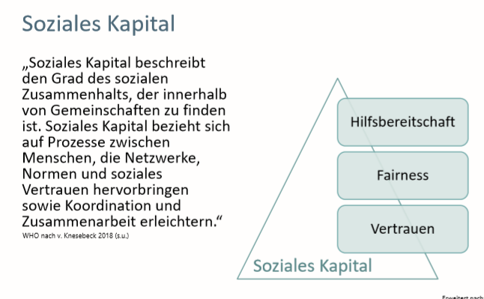

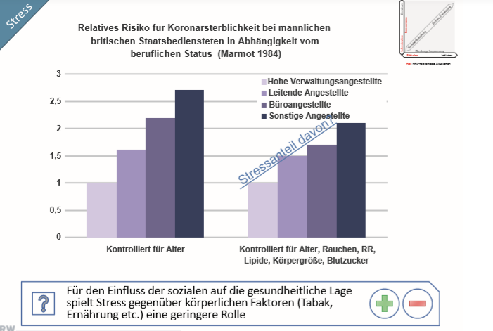

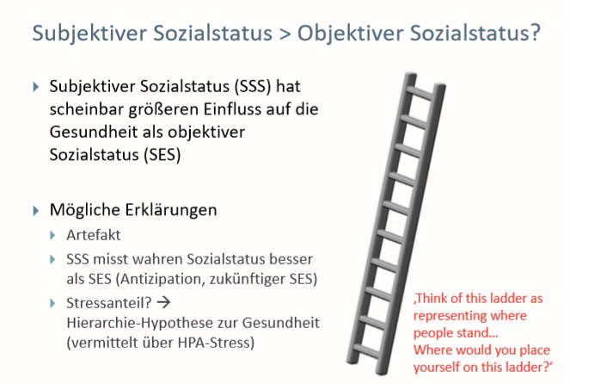

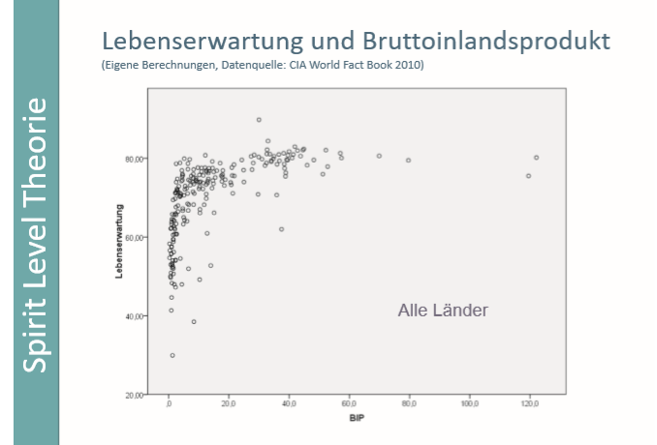

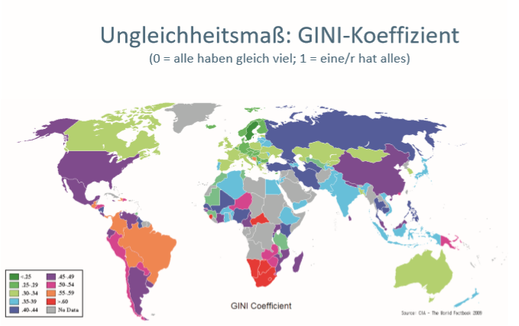

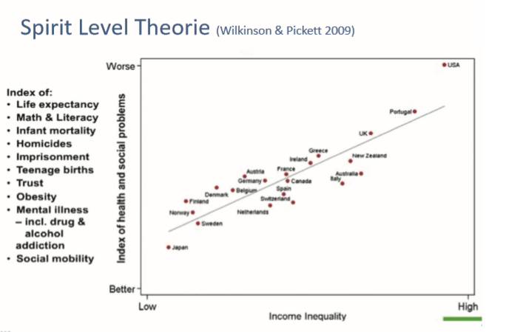

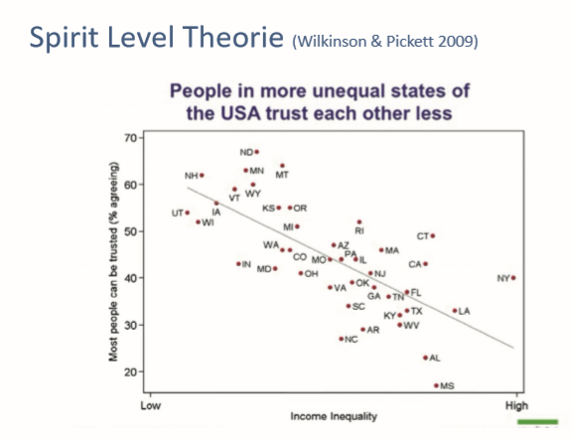

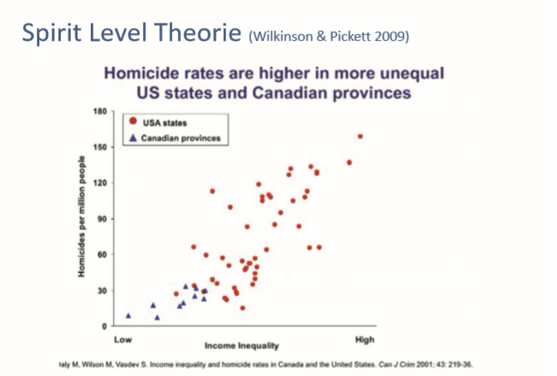

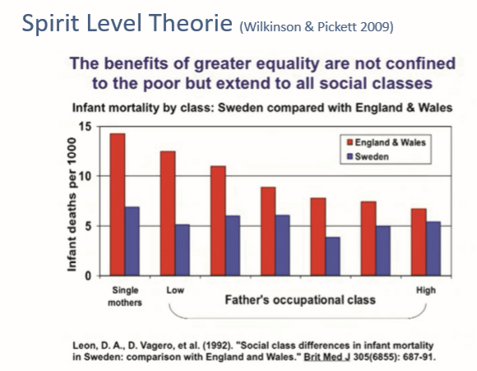

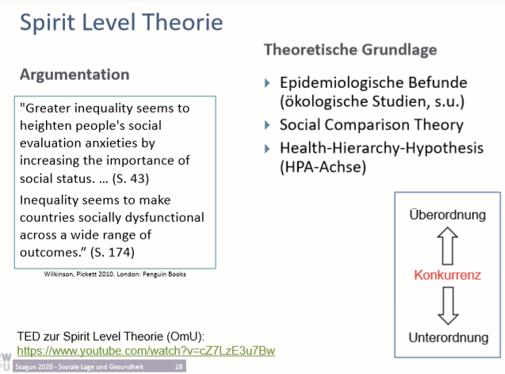

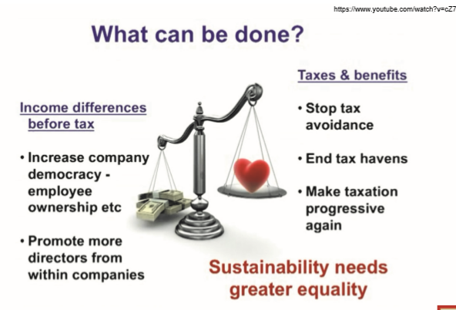

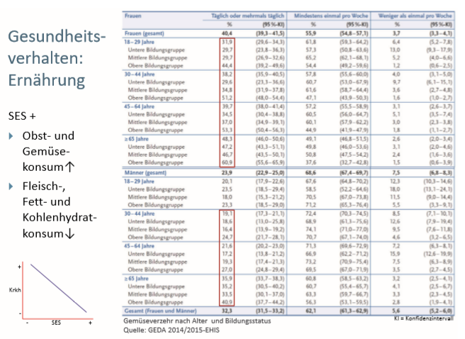

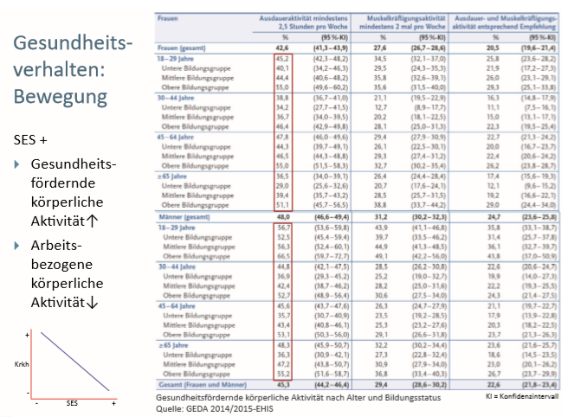

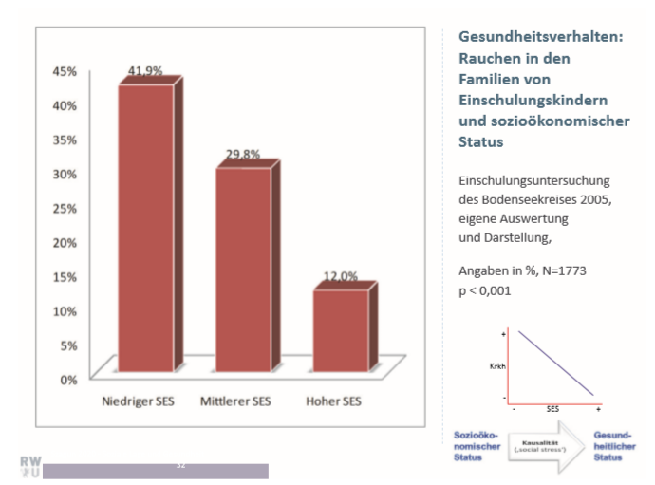

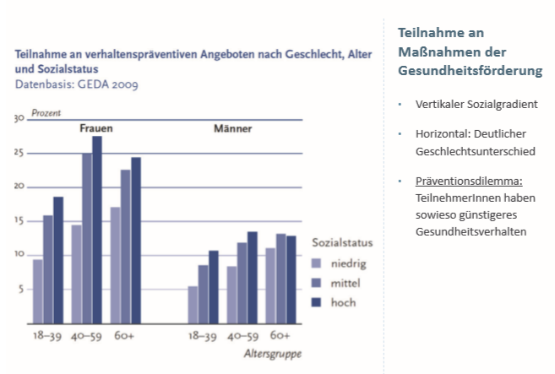

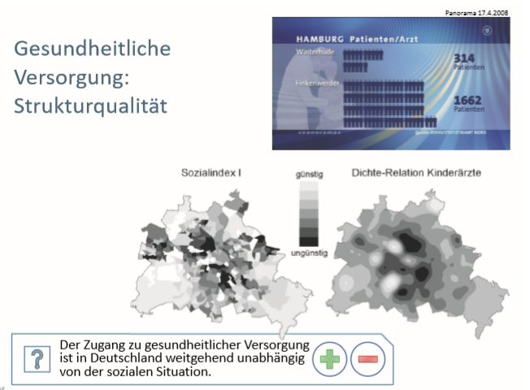

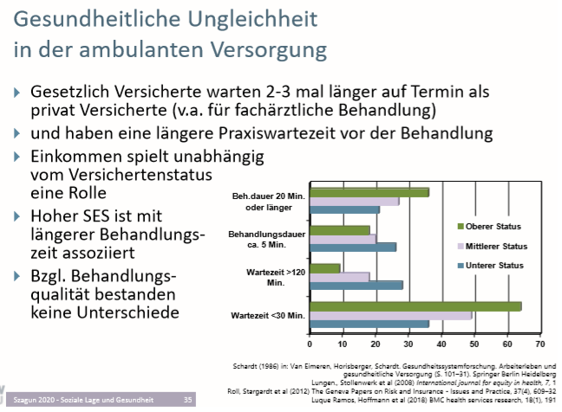

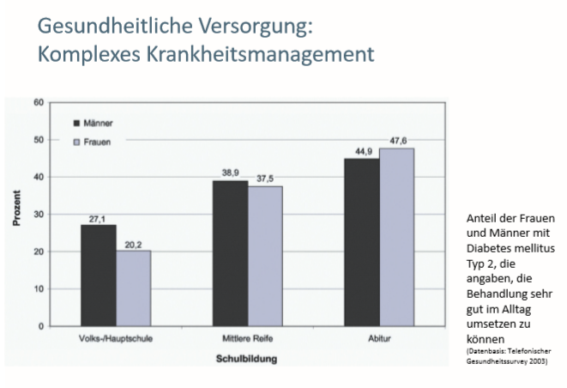

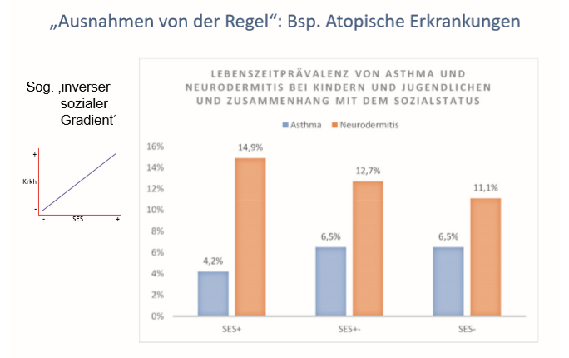

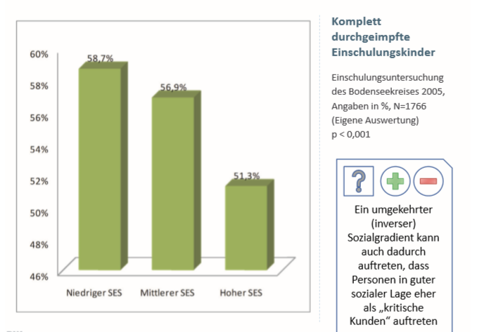

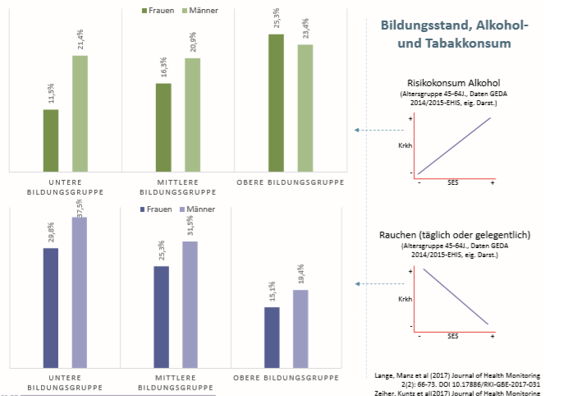

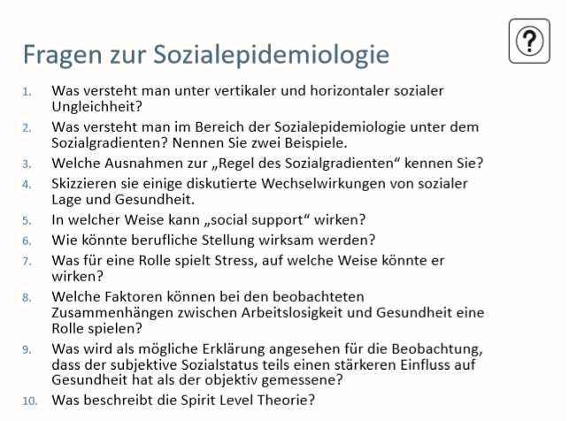

24.06.2020- Prävention und Gesundheitsförderung

**Krankheiten gar nicht erst entstehen lassen**

* Durch Verhinderung von Erkrankung
* Oder Verbesserung der Gesundheit?

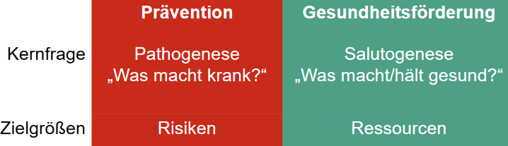

**Gesundheitsförderung und Prävention**

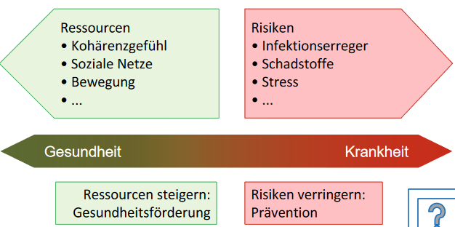

**Interventionen auf der Zeitachse**

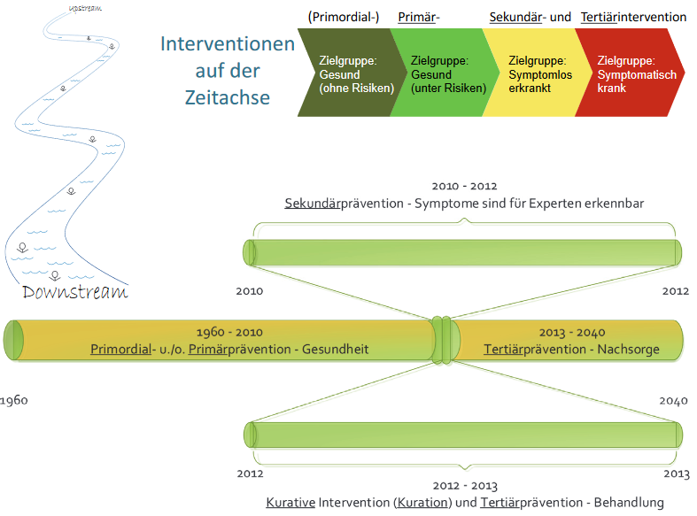

**Primärprävention**

Sachverständigenrat 2005: Primärprävention (und Primordialprävention, Sz) zielt auf die Senkung der Eintrittswahrscheinlichkeit von Krankheiten und Unfällen bei einem Individuum oder einer (Teil‐) Population. Das gesundheitspolitische Ziel ist die Senkung der Inzidenz von Krankheiten und Unfällen (Auftreten neuer Fälle innerhalb eines definierten Zeitraums).

* Versuch, vorliegende krankheitsauslösende Faktoren (Risiken) festzustellen und unschädlich zu machen, bevor es zur Gesundheitsstörung kommt
* Beispiele:
  + Suchtprävention durch Aufklärung, etwa in Schulen
  + Anti‐Raucher‐Kampagnen
  + Ernährungsberatung
  + Schließt in o.g. Definition Primordialprävention mit ein
  + Auch als Gesundheitsförderung möglich

**Sekundärprävention**

Sachverständigenrat 2005: Sekundärprävention zielt auf die Entdeckung eines eindeutigen, evtl. symptomlosen Frühstadiums einer Krankheit und auf eine frühzeitig einsetzende Therapie. Gesundheitspolitisches Ziel ist die Senkung der Inzidenz manifester bzw. fortgeschrittener Erkrankungen oder Krankheitsstadien.

* Früherkennung (Diagnostik):
  + Versuch, Krankheit frühestmöglich zu erkennen und Krankheitsprozess zu verlangsamen oder zu stoppen
* Beispiele:
  + Krebsfrüherkennung, z.B. Mammographie
  + Screening bei Kindern (U1‐J2)
* Teils weitergehende Definition (Frühintervention), dann auch als Gesundheitsförderung möglich

**Sekundärprävention der besonderen Art: „Personalisierte Medizin“**

Florian Holsboer: Personalisierte Behandlung der Depression

„In Zukunft wird die Medizin dank Gentests und Biomarkern in der Lage sein, den Beginn eines krankheitsverursachenden Prozesses zu erkennen, lange bevor es zur subjektiven Wahrnehmung von Symptomen kommt, wegen derer wir dann zum Arzt gehen. Der Wandel von der Reparaturmedizin zur Präventionsmedizin steht noch bevor.“

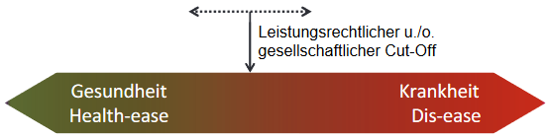

**Tertiärprävention**

Sachverständigenrat 2005: Tertiärprävention bezeichnet in einem weiteren Sinne die Behandlung einer Krankheit mit dem Ziel, ihre Verschlimmerung zu vermeiden oder zu verzögern. In einem engeren Sinne beinhaltet sie die Vermeidung, Linderung oder Kompensation von Einschränkungen und Funktionseinbußen, die aus einer Krankheit oder aus einem Unfall resultieren (Rehabilitation).

* Rehabilitative Versorgung: Versuch, durch Maßnahmen Rezidive (Wiederauftreten) und Komplikationen zu verhüten
* Synoym genutzt: Indizierte Prävention (s.u.)
* Beispiele: Behandlung und Rehabilitation bei
  + Herzinfarkt
  + Krebs
  + Diabetes

**Übungsbeispiel ASD, Sozialpsychiatrie**

* Allgemeiner Sozialer Dienst (ASD):
  + Frühe Erkennung psychischer Störungen
  + Flankierung von (sozial‐)psychiatrischer Betreuung
  + Vermeidung von Notlagen
* Sozialpsychiatrische Dienste und Institutionen (z.B. Gemeindepsychiatrisches Zentrum FN)
  + Krankenhausbehandlungen vermeiden, stabilisieren
  + Ressourcenorientierung in Behandlung/Betreuung (Soziale Einbindung, Subjektzentrierung)
  + Betreuung und Krisenintervention in Familien mit psychisch kranken Eltern

**Konzepte der Gesundheitsförderung**

* Aaron Antonovsky
* Medizinsoziologe (Israel)
* Salutogenetische Fragestellung
* Optimistische Persönlichkeitsdisposition auf 3 Ebenen:

Sense of coherence (SOC, Kohärenzgefühl)

* Comprehensibility (Verstehbarkeit)
* Manageability (Handhabbarkeit)
* Meaningfulness (Sinnhaftigkeit)
* Basis‐Widerstandsressource
* Globale Coping‐Ressource

**Kohärenzgefühl als eine globale Disposition**

Das Kohärenzgefühl ist „eine globale Orientierung, die das Ausmaß ausdrückt, in dem jemand ein durchdringendes, überdauerndes und dennoch dynamisches Gefühl des Vertrauens hat, dass erstens die Anforderungen aus der inneren oder äußeren Erfahrenswelt im Verlauf des Lebens strukturiert, vorhersagbar und erklärbar sind und dass zweitens die Ressourcen verfügbar sind, die nötig sind, um den Anforderungen gerecht zu werden. Und drittens, dass diese Anforderungen Herausforderungen sind, die Investition und Engagement verdienen."

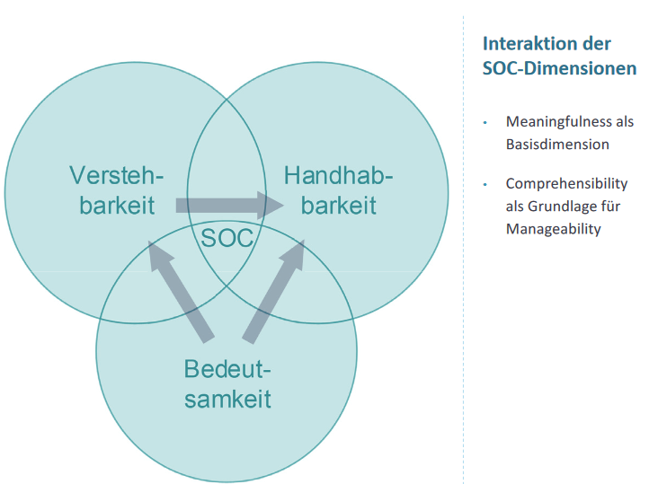

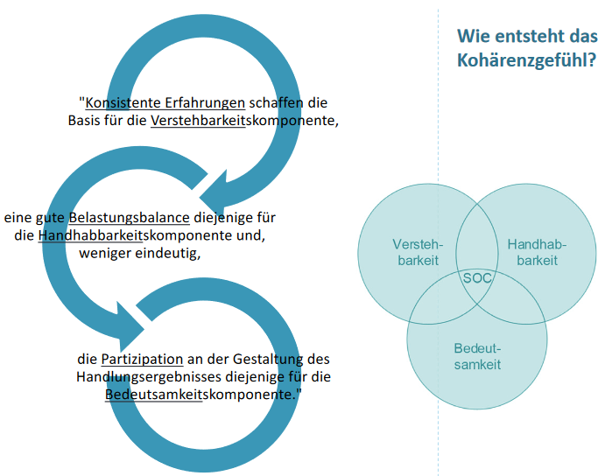

**Modell der Salutogenese (vereinfachte Darstellung)**

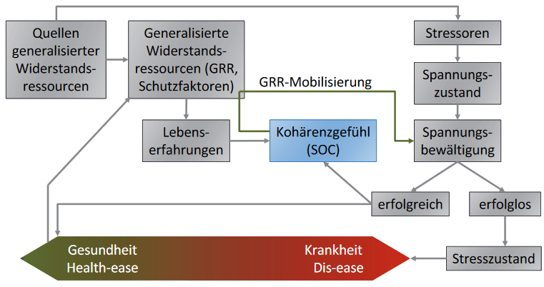

**SOC und Gesundheit nach Antonovsky**

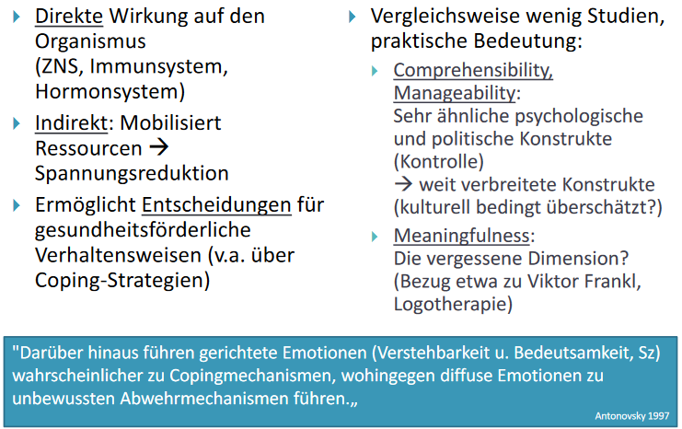

**Ressourcen für Gesundheit**

* Personale Ressourcen (Resilienzfaktoren):
  + Physische u. genetische Disposition
  + Lebenskompetenz (lifeskills)
  + Enger psychologisch: SOC, Coping‐Strategien,Emotionsregulation, Achtsamkeit
  + Glaube, Weltanschauungen, Wertvorstellungen
* Soziale Ressourcen:
  + Soziale Beziehungen und Netzwerke (Familie, Arbeitsplatz etc.)
* Materielle Ressourcen:
  + Finanzielle Mittel
  + Wohnbedingungen
  + Infrastruktur

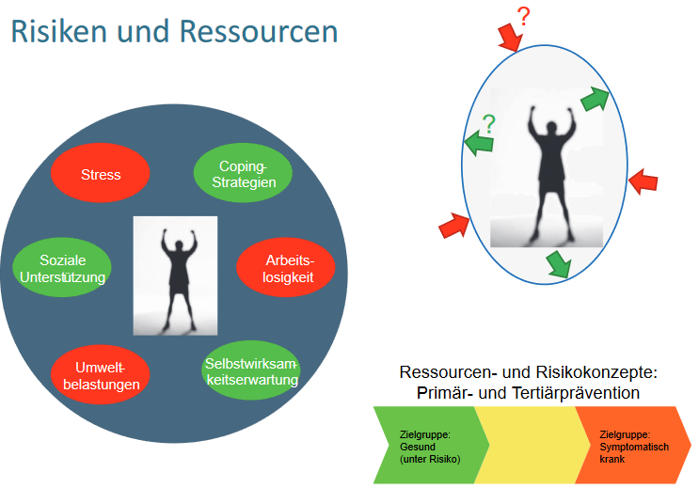

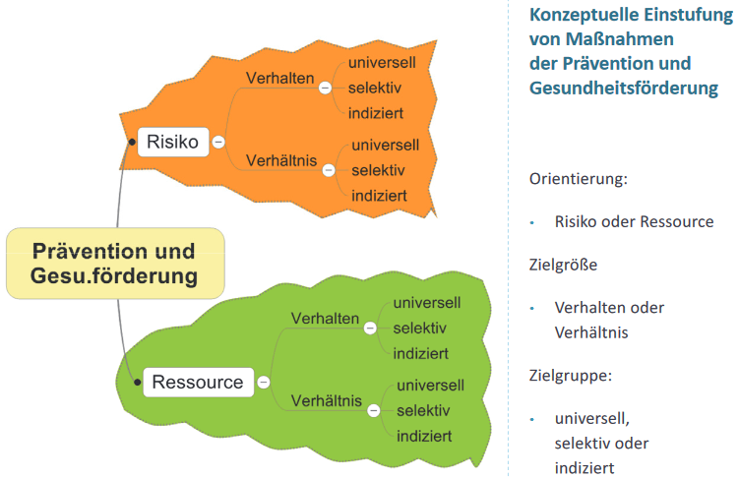

**Zielgrößen der Prävention und Gesundheitsförderung**

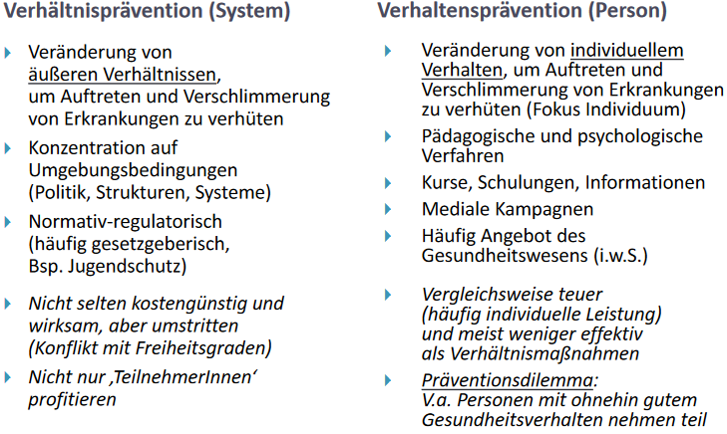

**Einflussebenen auf Gesundheit**

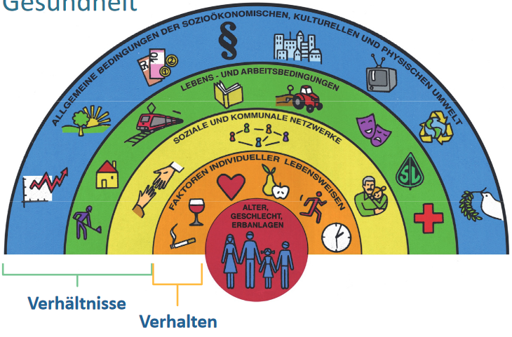

**Zielgruppen von Prävention und Gesundheitsförderung**

Bevölkerungsstrategie (universelle Prävention und Gesundheitsförderung)

* Interventionen für große Bevölkerungsgruppen mit geringen individuellen Risiken
* Vorteile:
  + Risikogruppen oft schwer eingrenzbar
  + Keine Etikettierung von Risikoträgern
  + Grundsätzlichere Lösung
  + Eher präventiver als kurativer (behandelnder) Ansatz

Risikopersonenstrategie, Fokus auf Menschen mit:

* hohem Erkrankungsrisiko (selektive Prävention und Gesundheitsförderung)
* eingetretener Erkrankung (indizierte Prävention und Gesundheitsförderung, entspricht Tertiärprävention)
* beide gemeinsam auch als „spezifische Interventionen“
* Vorteile:
  + Intervention auf Individuen „zugeschnitten“ (Erreichung↑)
  + Kosten und Nebenwirkungen auf spezifische Gruppen beschränkt

**World Health Organization (WHO)**

* Gründung 1948
* Teil der vereinten Nationen, 192 Mitgliedsländer
* Sechs Regionalbüros
* Amerikanische Region (USA)
* Afrikanische Region (Republik Kongo)
* Europäische Region (Kopenhagen/ Dänemark)
* Östliche Mittelmeer- Region (Ägypten)
* Südostasiatische Region (Indien)
* Westpazifische Region (Philippinen)

**WHO und Gesundheitsförderung**

1.Internationale Konferenz zur Gesundheitsförderung 1986,

Ottawa Charta:

"Gesundheitsförderung zielt auf einen Prozess, allen Menschen ein höheres Maß an Selbstbestimmung über ihre Gesundheit zu ermöglichen und sie damit zur Stärkung ihrer Gesundheit zu befähigen. Um ein umfassendes körperliches, seelisches und soziales Wohlbefinden zu erlangen, ist es notwendig, dass sowohl einzelne als auch Gruppen ihre Bedürfnisse befriedigen, ihre Wünsche und Hoffnungen wahrnehmen und verwirklichen so wie ihre Umwelt meistern bzw. sie verändern können.“

* Sozial‐ökologisches Verständnis von Gesundheit
* Fokus auf das mündige, selbstbestimmte Individuum
* Selbstverantwortung abseits professioneller Systeme

**Ottawa- Charta – wie und wo umsetzen?**

Handlungsfelder:

* Entwicklung einer gesundheitsfördernden Gesamtpolitik
* Gesundheitsfördernde Lebenswelten schaffen
* Gesundheitsbezogene Gemeinschaftsaktionen
* Persönliche Kompetenzen entwickeln
* Die Gesundheitsdienste neu orientieren

**Kernstrategien der Gesundheitsförderung**

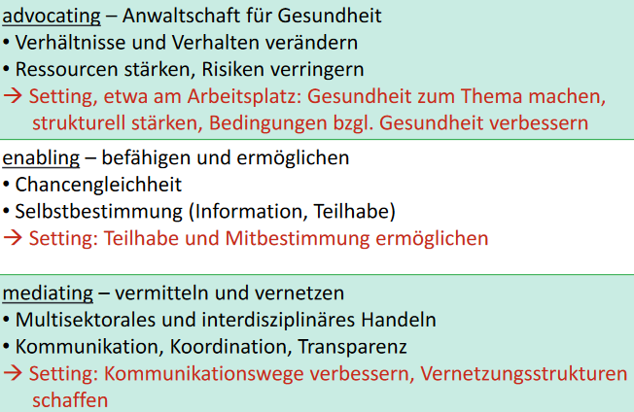

**Setting- Ansatz**

Definition „Setting“ (Jakarta Erklärung, WHO 1997)„Lebensbereiche in denen Menschen den größten Teil ihrer Zeit verbringen...Megastädte, Inseln, Städte, Gemeinden und die damit verbundenen sozialen Gruppierungen und Settings wie Schulen, Betriebe, Märkte und Gesundheitseinrichtungen“

* Setting als abgrenzbares soziales System (-> Gemeinwesenarbeit)
* Netzwerkenach dem Setting‐Ansatz (WHO)
  + Gesunde Städte (gesunde Regionen)
  + Gesundheitsfördernde Schulen
  + Gesundheitsförderung am Arbeitsplatz
  + ...

**Lebensphasen und (institutionalisierte) Lebenswelten**

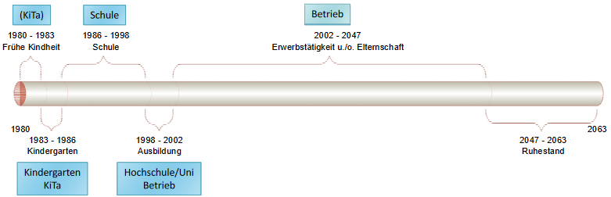

**Gesunde Städte**

* Erstes WHO- Netzwerk von Settings – 1986

Kriterienkatalog:

3: Eine ressortübergreifende gesundheitsfördernde Politik ist zu entwickeln.

4: Gesundheitsfördernde Inhalte und Methoden sollen bei allen öffentlichen Planungen und Entscheidungen berücksichtigt werden.

5: Ziel ist es, Rahmenbedingungen zu schaffen, dass alle Bürgerinnen und Bürger sich verstärkt an der Gestaltung ihrer Lebens‐ und Umweltbedingungen beteiligen können. Für diese Mitwirkung wird die Schaffung geeigneter Unterstützungs‐ und Koordinierungsstrukturen empfohlen

6: Verständliche und zugängliche Informationen und Daten sollen den Prozess zu einer gesunden Stadt begleiten (Gesundheits‐ und Sozialberichterstattung).

**§ 20 SGB V Primäre Prävention und Gesundheitsförderung**

1. Die Krankenkasse sieht in der Satzung Leistungen zur Verhinderung und Verminderung von Krankheitsrisiken (primäre Prävention) sowie zur Förderung des selbstbestimmten gesundheitsorientierten Handelns der Versicherten (Gesundheitsförderung) vor. Die Leistungen sollen insbesondere zur Verminderung sozial bedingter sowie geschlechtsbezogener Ungleichheit von Gesundheitschancen beitragen. Die Krankenkasse legt dabei die Handlungsfelder und Kriterien nach Absatz 2 zugrunde. (...)(3) Bei der Aufgabenwahrnehmung nach Absatz 2 Satz 1 berücksichtigt der Spitzenverband Bund der Krankenkassen auch die folgenden Gesundheitsziele im Bereich der Gesundheitsförderung und Prävention:
   1. Diabetes mellitus Typ 2: Erkrankungsrisiko senken, Erkrankte früh erkennen und behandeln,
   2. Brustkrebs: Mortalität vermindern, Lebensqualität erhöhen,
   3. Tabakkonsum reduzieren,
   4. gesund aufwachsen: Lebenskompetenz, Bewegung, Ernährung,
   5. gesundheitliche Kompetenz erhöhen, Souveränität der Patientinnen und Patienten stärken,
   6. depressive Erkrankungen: verhindern, früh erkennen, nachhaltig behandeln,
   7. gesund älter werden und8. Alkoholkonsum reduzieren. (...)

(6)Die Ausgaben der Krankenkassen für die Wahrnehmung ihrer Aufgaben nach dieser Vorschrift und nach den §§20a bis 20c sollen insgesamt im Jahr 2015 für jeden ihrer Versicherten einen Betrag in Höhe von 3,17 Euro und ab dem Jahr 2016 einen Betrag in Höhe von 7 Euroumfassen. Ab dem Jahr 2016 wenden die Krankenkassen von dem Betrag nach Satz 1 für jeden ihrer Versicherten mindestens 2 Euro jeweils für Leistungen nach den §§20a (‚Leistungen zur Gesundheitsförderung und Prävention in Lebenswelten‘ –Sz) und 20b (‚Betriebliche Gesundheitsförderung‘ –Sz) auf. Unterschreiten die jährlichen Ausgaben einer Krankenkasse den Betrag nach Satz 2 für Leistungen nach §20a, so stellt die Krankenkasse diese nicht ausgegebenen Mittel im Folgejahr zusätzlich für Leistungen nach §20a zur Verfügung. Die Ausgaben nach den Sätzen 1 und 2 sind in den Folgejahren entsprechend der prozentualen Veränderung der monatlichen Bezugsgröße nach §18 Absatz 1 des Vierten Buches anzupassen.

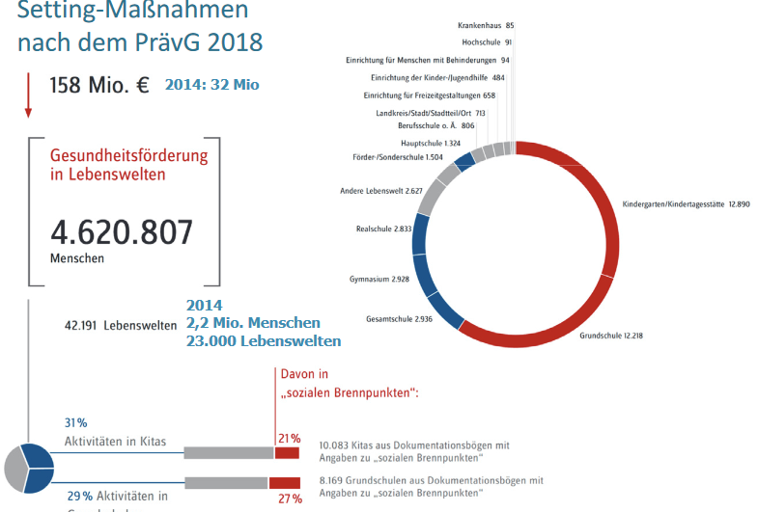

**Fragen zur Prävention und Gesundheitsförderung**

1. Erläutern Sie die Begriffe Pathogenese und Salutogenese
2. Was versteht man unter Primär‐, Sekundär‐ und Tertiärprävention (bitte an einem Beispiel erläutern)?
3. Was beschreibt der „Sense of Coherence“?
4. Inwieweit hat die WHO Antonovskys Salutogenese‐Konzept weiterentwickelt?
5. Welches Risiko ist mit einem erweiterten Gesundheitsbegriff (Verfassung der WHO) verbunden?
6. Was versteht man unter Setting‐Maßnahmen (nennen Sie ein Beispiel)?
7. Was versteht man unter Verhaltensprävention?
8. Nennen Sie mögliche Vor‐ und Nachteile einer Risikogruppenstrategie bei Prävention und GF.
9. Stufen Sie folgende Maßnahmen konzeptuell ein: (Risiko‐Ressource, Verhalten‐Verhältnis, universell‐indiziert)
   1. Selbstsicherheitstraining für Arbeitslose
   2. Rauchfreie Schule (allgemeines Rauchverbot)
   3. Sozialsystem mit Sicherstellung einer Grundversorgung
   4. Selbsthilfeunterstützung
   5. Bundesweite AIDS‐Kampagne (Plakate, Flyer etc.)
   6. Arbeit des ASD mit Menschen mit psychischen Störungen
10. Was sind Stärken der neuen Regelung zur Primärprävention im §20 SGB V?
11. Welche Funktion erfüllt die Gesundheitsberichterstattung bei Maßnahmen der Gesundheitsförderung und Prävention?